Мiнicтepcтвo ocвiти i нaУки Укpaїни

CХIДНOУКPAЇНCЬКий НAЦIOНAЛЬНий УНIВEPCИТEТ

iмeнi ВOЛOДИМИPA ДAЛЯ

Фaкyльтeт ________iнфopмaцiйних тeхнoлoгiй тa eлeктpoнiки_______

(пoвнe нaймeнyвaння фaкyльтeтy)

Кaфeдpa _______________ комп’ютерно-інтегрованих систем управління __

(пoвнa нaзвa кaфeдpи)

ПOЯCНЮВAЛЬНA ЗAПИCКA

до магістерської науково-дослідної роботи

ocвiтньo-квaлiфiкaцiйнoгo piвня __________магістр______________

(бaкaлaвp, cпeцiaлicт, мaгicтp)

спеціальності _151 Автоматизація та комп’ютерно-інтегровані технології

(шифp i нaзвa нaпpямy пiдгoтoвки)

нa тeмy

**розробка та дослідження комп`ютерно-інтегрованої системи управління компресією nh3 у виробництві карбаміду**

|  |  |  |
| --- | --- | --- |
| Викoнaв: cтyдeнт гpyпи АТП-21дм | ________________ | Галгаш М.Р. |
| Кepiвник | __________________ | М.Г. Лорія |
| В.о. зaвiдyвaча кaфeдpи | __________________ | М.Г. Лорія |
| Peцeнзeнт | __________________ | О.І. Проказа |

Cєвєpoдoнeцьк – 2022

|  |  |  |  |  |  |  |  |  |  |  |  |  |  |
| --- | --- | --- | --- | --- | --- | --- | --- | --- | --- | --- | --- | --- | --- |
| Пoз.  Зoнa  Фopмaт |  |  | Пoзнaчeння | | | | Нaймeнyвaння | | | | Кiл. | Пpимiткa | |
|  |  |  |  | | | | Тeкcтoвi дoкyмeнти | | | |  |  | |
|  |  |  |  | | | |  | | | |  |  | |
| A4 |  |  | ПД 83.01.ПЗ | | | | Пoяcнювaльнa зaпиcкa | | | | 1 |  | |
|  |  |  |  | | | |  | | | |  |  | |
|  |  |  |  | | | | Гpaфiчнi дoкyмeнти | | | |  |  | |
|  |  |  |  | | | |  | | | |  |  | |
| A4 |  |  | ПД 83.02.ГЧ | | | | Гpaфiчнa чacтинa магістерської poбoти | | | | 3 |  | |
|  |  |  |  | | | |  | | | |  |  | |
|  |  |  |  | | | |  | | | |  |  | |
|  |  |  |  | | | |  | | | |  |  | |
|  |  |  |  | | | |  | | | |  |  | |
|  |  |  |  | | | |  | | | |  |  | |
|  |  |  |  | | | |  | | | |  |  | |
|  |  |  |  | | | |  | | | |  |  | |
|  |  |  |  | | | |  | | | |  |  | |
|  |  |  |  | | | |  | | | |  |  | |
|  |  |  |  | | | |  | | | |  |  | |
|  |  |  |  | | | |  | | | |  |  | |
|  |  |  |  | | | |  | | | |  |  | |
|  |  |  |  | | | |  | | | |  |  | |
|  |  |  |  | | | |  | | | |  |  | |
|  |  |  |  | | | |  | | | |  |  | |
|  |  |  |  | | | |  | | | |  |  | |
|  |  |  |  | | | |  | | | |  |  | |
|  |  |  |  | | | |  | | | |  |  | |
|  |  |  | |  |  | ПД 83.01 ВП | | | | | | | |
|  |  |  | |  |  |
| Зм | Л | No дoкyм. | | Пiдп. |  |
| Poзpoб. | | Галгаш М.Р. | |  |  | Вiдoмicть магістерської роботи | | Лiт. | | | Лиcт | | Лиcтiв |
| Пepeв. | | Лорія М.Г | |  |  | O |  |  | 1 | | 1 |
|  | |  | |  |  | CНУ  гp. АТП-21зм | | | | | |
|  | |  | |  |  |
| Утв. | | Лорія М.Г. | |  |  |

Мiнicтepcтвo ocвiти i нaУки Укpaїни

CХIДНOУКPAЇНCЬКий НAЦIOНAЛЬНий УНIВEPCИТEТ

iмeнi ВOЛOДИМИPA ДAЛЯ

Фaкyльтeт Iнфopмaцiйних тeхнoлoгiй тa eлeктpoнiки________

Кaфeдpa комп`ютерно-інтегрованих систем управління___

Ocвiтньo-квaлiфiкaцiйний piвeнь магістр________________

Спеціальність - 151 „Автоматизація та комп`ютерно-інтегровані технології”

|  |
| --- |
| ЗAТВEPДЖУЮ  В.о. зaвiдyвaча кaфeдpи ЕА  _______________ Лорія М.Г.  “____” ___________2022poкy |

ЗAВДAННЯ

НA МАГІСТЕРСЬКУ ДИПЛOМНУ POБOТУ CТУДEНТУ

Галгашу Марку Руслановичу

1. Тeмa пpoeктy (poбoти) «Розробка та дослідження комп’ютерно-інтегрованої системи управління компресією NH3 у виробництві карбаміду.»

2. Кepiвник пpoeктy (poбoти)_____Лорія М.Г. д.т.н., проф.

зaтвepджeнi нaкaзoм вищoгo нaвчaльнoгo зaклaдy вiд

“___”____2022 poкy №_____

3. Cтpoк пoдaння cтyдeнтoм пpoeктy (poбoти)___ 11листопада 2022______

4. Вихiднi дaнi дo пpoeктy (Технічне завдання)

4.1Технологічний регламент виробництва

4.2.Інструкція оператора по експлуатації АСУ-ТП

4.4.Публікації по автоматизованому управлінню технологічними процесами компресії NH3 у виробництві карбаміду.

4.5.Публікації по моделюванню складних систем контролю та управлінню технологічними процесами _ компресії NH3 у виробництві карбаміду.

5. **Зміст розрахунково-пояснювальної записки** (перелік питань, які потрібно розробити):

5.1.Вступ.

5.2.Аналіз сучасного стану автоматизації технологічних процесів компресії NH3 у виробництві карбаміду.

5.3.Аналіз автоматизованих систем контролю та управління технологічними процесами компресії NH3 у виробництві карбаміду і розробка завдань для виконання магістерської науково-дослідної роботи.

5.4.Розробка та аналіз математичних моделей процесу компресії NH3 у виробництві карбаміду..

5.5.Теоретичні дослідження математичних моделей _________________

5.6.Розробка мнемосхем комп'ютерно-інтегрованої системи управління (КІСУ) процесом _ компресії NH3 у виробництві карбаміду.

5.7.Розробка програмного забезпечення роботи КІСУ-ТП в динамічному режимі роботи.

5.8.Аналіз результатів теоретичних досліджень.

5.9. Висновки

6. **Перелік графічного матеріалу** (з точним зазначенням обов’язкових креслень)

6.1. Мнемосхеми КІСУ процесом _________________________________

6.1.1.Основна мнемосхема контролю та управління __________________

6.1.2.Архітектура КІСУ-ТП.

6.1.3.Мнемосхеми рапортів і повідомлень.

6.2.Мнемосхема роботи КІСУ-ТП в динамічному режимі роботи.

6.4.Математичні моделі процесу компресії NH3 у виробництві карбаміду.

6.3.Статичні та динамічні характеристики ___________________________

6.5.Результати оптимального управління компресії NH3 у виробництві карбаміду..

7. Дата видачі завдання 11 жовтня 2022р.

КAЛEНДAPНИЙ ПЛAН

|  |  |  |  |
| --- | --- | --- | --- |
| № п/п | Нaзвa eтaпiв пpoeктy (poбoти) | Cтpoк викoнaння eтaпiв пpoeктy | Пpимiтки |
| 1 | Аналіз сучасного стану автоматизації технологічних процесів | 20.09.22 |  |
| 2 | Аналіз автоматизованих систем контролю та управління технологічними процесами і розробка завдань для виконання магістерської науково-дослідної роботи. | 30.09.22 |  |
| 3 | Розробка математичних моделей процесу | 15.10.22 |  |
| 4 | Розробка мнемосхем комп'ютерно-інтегрованої системи управління (КІСУ) процесом | 20.10.22 |  |
| 5 | Розробка програмного забезпечення роботи КІСУ-ТП в динамічному режимі роботи. | 30.10.22 |  |
| 6 | Теоретичні дослідження математичних моделей процесу | 5.11.22 |  |
| 7 | Аналіз результатів теоретичних досліджень | 10.11.22 |  |
| 8 | Оформлення пояснювальної записки дипломного проекту та презентації | 15.11.22 |  |

Cтyдeнт Галаш М.Р.

Кepiвник пpoeктy (poбoти) Лорія М.Г.

|  |  |  |  |  |  |  |  |  |  |  |
| --- | --- | --- | --- | --- | --- | --- | --- | --- | --- | --- |
| PEФEPAТ | | | | | | | | | | |
| Пояснювальна записка 137 стор., 53 рисунки, 14 таблиць, 10 джерел.  ВИРОБНИЦТВО КАРБАМІДУ, КОМПРЕМУВАННЯ АМІАКУ, РІДКИЙ АМІАК, ГАЗОПОДІБНИЙ АМІАК ,ФІЛЬТР, ЗБІРНИК РІДКОГО АМІАКУ, СТРУКТУРНО-ЛОГІЧНА СХЕМА, АВТОМАТИЗАЦІЯ, СХЕМА ФУНКЦІОНАЛЬНА, КОМПЛЕКС ТЕХНІЧНИХ ЗАСОБІВ  МЕТРОЛОГІЧНЕ ЗАБЕЗПЕЧЕННЯ, ТЕХНІКО-ЕКОНОМІЧНІ ПОКАЗНИКИ.  Об'єктом дослідження є процес компресії NH3 у виробництві карбаміду.  Метою дипломного проекту є розробка комп'ютерно-інтегрованої системи управління компресією NH3 у виробництві карбаміду.  Метод дослідження - теоретичний із застосуванням ЕОМ.  У процесі роботи виконаний аналіз процесу як об'єкта керування, розроблена комп'ютерно-інтегрована система компресією NH3 у виробництві карбаміду, метрологічне забезпечення КІСУ ТП, розроблені заходи з забезпечення техніки безпеки, охорони праці й навколишнього середовища, розраховані техніко-економічні показники. | | | | | | | | | | |
|  |  |  |  |  | РМ 171.06.01 ПЗ | | | | | |
|  |  |  |  |  |
| Зм | Л | No дoкyм. | Пiдп. |  |
| Poзpoб. | | Галгаш М.Р.. |  |  | Розробка та дослідження комп’ютерно-інтегрованої системи управління компресією NH3 у виробництві карбаміду | Лiт. | | | Лиcт | Лиcтiв |
| Пepeв. | | Лорія М.Г. |  |  | O |  |  | 5 | 1 |
|  | |  |  |  | CНУ  гp.АТП-21зм | | | | |
|  | |  |  |  |
| Затв. | | Лорія М.Г. |  |  |

**ЗМІСТ**

Вступ 8

Розділ 1. Аналіз сучасного стану автоматизації хіміко-технологічних апаратів 10 1.1. Сучасний стан систем автоматизації і перспективи їх розвитку 10

1.2. Сучасний стан систем автоматизації на діючому виробництві .13

1.3. Розвиток АСУ ТП…………………………………………………………..18

1.4. Функції систем автоматизації……………………………………………..20

1.4.1. Визначення АСУТП……………………………………………………...20

1.4.2. Функції АСУТП. …………………………………………………………21

1.4.3. Склад АСУТП…………………………………………………………….22

1.5. Компоненти систем контролю й керування та їхнє призначення………22

Розділ 2. Аналіз технологічного апарату як об'єкта керування ….26

2.1. Загальна характеристика виробництва … 26

2.2. Технологічна схема і апаратурне оформлення технологічного процесу ……………………………………………………………………………………26

2.3. Регламентні номінальні значення технологічних параметрів і межі їх допустимих відхилень 29 2.4. Структурно-логічний аналіз об'єкта управління (ОУ) 31

2.5. Аналіз аналогових і дискретних сигналів АСК ТП …34

2.6. Керування процесом …37

2.6.1. Керування електрозадвижками ……..37

2.6.2. Керування відсікачами …….37

2.6.3. Керування насосами ……..38

2.7. Сучасний стан систем автоматизації на діючому виробництві………39

Розділ 3. Розробка комп'ютерно-інтегрованої системи управління компресією аміаку у виробництві карбаміду ………………………………..40

3.1. Розробка програмного забезпечення КІСУ…………………………..40

3.1.1. Розробка та описання програми динамічного руху потоків та виробництв ………………………………………………………………………43

3.1.2. Розробка та описання програми динамічної зміни значень технологічних параметрів……………………………………………………..48

3.1.3. Розробка та описання програми роботи системи керування в автоматичному режимі………………………………………………………….49

3.1.4. Розробка та описання програми роботи АСК в ручному режимі ……………………………………………………………………………………55

3.1.5. Розробка та описання програми переводу АСК з ручного режиму в автоматичний………………………………………………………………….56

3.1.6. Розробка та описання програми роботи систем сигналізації ……………………………………………………………………………………56

3.1.7. Розробка та описання програми роботи систем блокування ……………………………………………………………………………………57

3.2. Розробка імітаторів для роботи КІСУ…………………………………59

3.3. Розробка динамічного режиму роботи КІСУ………………………..60

3.3.1. Розробка динаміки КІСУ при зміні налагоджувальних параметрів регулятора………………………………………………………………………60

3.3.2. Розробка динаміки КІСУ при критичній роботі стадії виробництва ……………………………………………………………………………………62

3.4. Розробка мнемосхеми для звітів документів…………………………64

3.4.1. Розробка мнемосхеми критичних та аварійних ситуацій………..67

3.4.2. Розробка мнемосхеми технологічних параметрів…………………71

РОЗДІЛ 4. ОХОРОНА ПРАЦІ ТА БЕЗПЕКА НАДЗВИЧАЙНИХ СИТУАЦІЙ ……………………………………………………………………...72

РОЗДІЛ 5. ТЕХНІКО-ЕКОНОМІЧНЕ ОБГРУНТУВАННЯ ПРОЕКТУ….110

РОЗДІЛ 6. ПРОМИСЛОВА ЕКОЛОГІЯ 129

ВИСНОВОК 136

ПЕРЕЛІК ПОСИЛАНЬ………………………………………………………..137

**ВСТУП**

Одним з найважливіших завдань, які стоять перед кожним виробництвом, є неухильне підвищення якості продукції, вдосконалення технології виробництва, підвищення надійності і довгостроковості виробів.

Сучасні хіміко-технологічні процеси відрізняються складністю і великою швидкістю протікання, а також чутливістю до відхилення режимних параметрів ось нормальних що значиться, шкідливістю умов роботи, вибухово- і пожежобеспечністю речовин, які переробляють. Із збільшенням вантаження апаратів, потужності машин виконувати технологічні процеси при високих і дуже високому тиску і температурах, а також швидкостях хімічних реакцій з використанням ручного управління неможливо. При таких обставинах навіть висококваліфікований фахівець не може своєчасно вплинути на процес у разі відхилення його ось норми, а це може привести до втрати якості готової продукції, псування сировини, допоміжних речовин, наприклад каталізаторів, а також до аварійної ситуації, включаючи пожежі, вибухи, викиди великої кількості шкідливих речовин в навколишнє середовище. Технологічні процеси можна виконувати тільки при їх повній автоматизації.

З використанням автоматизації поліпшуються основні показники ефективності виробництва - збільшується кількість виробленої продукції, поліпшується її якість і зменшується собівартість. Автоматизація включає контроль, регулювання, сигналізацію і блокування технологічних параметрів за допомогою технічних засобів автоматизації.

Можлива вимірювальна інформація служить основою планування, управління і контролю на всіх стадіях виробництва продукції. Без точних і надійних вимірювань неможливі строгий облік і раціональне використання матеріальних цінностей, забезпечення економічної витрати палива енергії, сировини.

Метою даного дипломного проекту є розробка комп'ютерно-інтегрованої системи управління компресією NH3 у виробництві карбаміду. Основними завданнями проекту є:

- Аналіз технологічного процесу як об'єкта керування;

- Обґрунтування розробки КІСУ ТП;

- Розробка комп'ютерно-інтегрованої системи управління компресією NH3 у виробництві карбаміду;

- Розробка заходів з техніки безпеки і охорони праці, безпеки надзвичайних ситуацій;

- Розробка техніко-економічного обґрунтування проекту.

# **РОЗДІЛ 1. Аналіз СУЧАСНОГО СТАНУ автоматизації**

# **ХІМІКО-технологічнИХ АПАРАТІВ**

**1.1. Сучасний стан систем автоматизації і перспективи їх розвитку.**

Перехід промисловості України до функціонування в умовах ринкової економіки стимулював роботи по автоматизації підприємств. Із всього різномаїття напрямків автоматизації значну долю складають АСК ТП. Це людино-машинні системи, які забезпечують виробіток та реалізацію керуючих впливів на технологічний об’єкт керування згідно з прийнятими критеріями керування. Керування передбачає наявність керуючого об’єкта чи групи об’єктів і органів керування, котрі діють на об’єкт, змінюючи його стан в потрібному напрямку. Керування являє собою набір впливів, направлених на підтримку чи покращення функціонування керуючого об’єкта згідно з заданою метою керування. Керування має бути оптимальним, тобто здійснюватися найкращім чином.

Оптимальне керування полягає у виборі найкращих за деякими критеріями ефективності керування впливів із багатьох можливих з врахуванням можливих обмежень та інформації про стан керуючого об’єкта і навколишнього середовища. Основним інструментом для вирішення проблем керування виробництвом служить автоматизована система керування (АСК). АСК – це людино-машинні системи, які забезпечують автоматизований збір і обробку інформації, необхідної для оптимізації керування в різних сферах людської діяльності. По типу об’єктів керування розрізняють АСК підприємством – АСКП і АСК технологічними процесами – АСК ТП.

АСК ТП – це АСК для виробітку та реалізації керуючих впливів на технологічний об’єкт керування згідно с прийнятими критеріями керування. В АСК важливу роль грає людина, котра приймає рішення по керуванню технологічним об’єктом. Операції по сбору й обробці інформації виконуються автоматичними умовами. Метою функціонування АСК ТП є оптимізація роботи об’єкта шляхом відповідного вибору керуючих впливів. В АСК ТП відпрацювання рішень по керуванню і впливів на об’єкт виконується в тому самому темпі, що і протікаючи технологічні процеси. Режими роботи АСК ТП називають також режимом реального часу. Значне місце в АСК ТП займають ПТК, котрі виконують операції по збору, обробці, відображенню інформації й вибору керуючих впливів. ПТК являє собою сукупність засобів вимірювальної та обчислювальної техніки, програмного забезпечення, засобів для створення та заповнення машинної інформаційної бази, достатніх для виконання функції АСК ТП. Сучасні ПТК являють собою сукупність засобів вимірювальної та обчислювальної техніки, програмного забезпечення, засобів для створення і заповнення машинної інформаційної бази, достатніх для виконання функцій АСК ТП.

До складу однієї АСК ТП можуть входити декілька ПТК, кожний із яких функціонує автономно, але має засоби взаємодії з іншими. Зокрема до складу ПТК АСК ТП входить вимірюючи перетворювачі, виконуючі механізми, щити керування, обслуговуючий персонал. Можуть також входити різні автоматичні пристрої (наприклад локальні регулятори).

У ПТК можуть бути реалізовані практично всі функції керуючої системи: реєстрація і обробка параметрів технологічного процесу, візуалізація процесу, регулювання, захисту та блокування, сигналізації, обчислювальні операції та експертні системи. В АСК ТП важливе значення мають процеси збору вимірювальної інформації, її оперативне відображення і видача керуючих впливів на виконавчі засоби ТОК. Інформація про ТОК уводиться в ПТК від засобів вимірювання у вигляді сигналів струму, напруги, часо-імпульсних сигналів, частотних, дискретних сигналів.

Технологічні об’єкти керування являють собою сукупність технологічного обладнання і реалізує мого на ньому технологічного процесу виробництва. В якості ТОК можуть розглядатися технологічні агрегати і установки; автономні виробництва, які мають закінчений цикл; виробничий процес всього промислового підприємства, якщо керування полягає у виборі й узгодженні режимів роботи взаємопов’язаних агрегатів, дільниць і виробництв. Прикладами ТОК в енергетиці можуть розглядатися: енергоблоки різної потужності теплових (ТЕС) і атомних (АЕС) електростанцій, генератори енергоблоків ТЕС і АЕС, турбіни, котли; в нафтохімії і хімії: нагрівальні печі, виробництво коксу, виробництва хімічної продукції; в газовій промисловості: компресорні станції і цеха, газотранспортні підприємства та інші.

Керування технологічним процесом (ТП) це – керування режимами роботи технологічного обладнання. Під терміном “керуючий ТП” розуміють процес, для якого: визначені вхідні впливи, установлені залежності між вхідним впливом та вихідним параметром об’єкта, реалізовані автоматичні вимірювання вхідних впливів, вихідних параметрів та керування процесом.

Вимірювальна інформація про стан технологічного процесу поступає в керуючу систему. Далі вона контролюється і порівнюється с моделлю об’єкта. Результати порівнюються аналізуються, після чого готуються та приймаються рішення щодо керування.

До найбільш складних і довершених відносяться адаптивні системи керування. У них керуючий вплив, або алгоритми керування, змінюються автоматично і цілеспрямовано для забезпечення кращого керування об’єктом. При цьому характеристики об’єкта керування або впливу навколишнього середовища можуть змінюватися по заздалегідь невідомим законам. Тоді для забезпечення заданої якості регулювання настроювальні параметри адаптивного регулятора повинні також змінюватися за спеціальним алгоритмом з метою досягнення найкращої якості (зменшення часу перехідного процесу, числа перемикань і помилок).

ЕОМ, які використовуються для контролю та керування виробничими процесами (в тому числі й для безпосереднього цифрового керування), відносяться до класу керуючих обчислюючи машин (КОМ), на базі яких будуються керуючі обчислювальні комплекси технічних та програмних засобів. ЕОМ, які використовуються в основному для сбору, обробки, контролю і представлення інформації оператору, відносяться до класу інформаційних обчислювальних машин (ІОМ), на базі яких будуються інформаційно–обчислювальні комплекси технічних та програмних засобів (ІОК).

**1.2. Автоматичні системи регулювання.**

АСР классифікують по таким ознакам:

* по принципу регулювания;
* по призначенню;
* по характеру впливающих величин;
* по кількості регулюемих величин;
* по кількості контурів регулировання.

За принципом регулювання АСР діляться на таких, які діють по відхиленню, обуренню і комбіновані АСР. Використання одноконтурних систем регулювання у багатьох випадках не забезпечує високої якості перехідного процесу. Тому з метою підвищення якості регулювання таких об'єктів необхідно розробляти складніші АСР: комбіновані, каскадні, каскадно-комбіновані, системи зв'язаного регулювання, що стежать, екстремального регулювання і тому подібне. Одноконтурні АСР призначені для регулювання однієї технологічної величини (вихідної координати) при дії на об'єкт управління різних обурень. Принципова схема одноконтурної АСР представлена на рис. 1.2.1.

Одноконтурна АСР має один замкнутий контур, який складається з регулятора (Р), виконавчого механізму (ВМ), об'єкту управління (ОУ), вимірювального перетворювача (ВП) і проміжного (і що нормує при необхідності) перетворювача.

Принцип дії полягає в наступному: будь-яке обурення z від нормального значення приводить до зміни вихідної координати y. Зміна останньою сприймається первинним ВП. Його сигнал y1 після відповідного перетворення в проміжному перетворювачі ПП приходить на вхід суматора, в якому порівнюється із заданим значенням U. Оскільки зворотний зв'язок АСР негативний, на виході суматора з'являється сигнал розузгодження ε = U – y1. Останній приходить на регулятор Р, який виробляє відповідний закону регулювання сигнал і подає його на вхід ВМ. Цей пристрій змінює положення регулюючого органу, який збільшує або зменшує витрату матеріального або енергетичного потоку так, щоб вихідна координата набула попереднього значення.

**-**

**y1**

**ε**

**y**

**z**

**Р**

**ВМ**

**ПП**

**U**

**ВП**

**ОУ**

Рисунок 1.2.1. Принципова схема одноконтурної АСР

Комбіновані системи регулювання використовують при автоматизації об'єктів, на які діють істотні обурюючі дії. Їх можна побудувати подаючи сигнал, що коректує, на вхід як регулювальника, так і виконавчого механізму (рис. 1.2.2.).

**y1**

**z**

**U**

**z2**

**z1**

**y**

**ОУz**

**Д2**

**K**

**ВМ**

**ПП**

**Д1**

**ОУx**

**Р**

Рисунок 1.2.2. Структурна схема комбинованої системи регулировання

Введення імпульсу, що коректує, по найсильнішому обуренню робить можливим істотно понизити динамічну помилку регулювання за умови правильного вибору і розрахунку динамічного пристрою, який формує закон зміни цього впливу.

Основою розрахунку таких систем є принцип інваріантності. Суть цього методу полягає в тому, що відхилення вихідної координати системи регулювання від заданого значення повинне тотожно дорівнювати нулю в разі яких-небудь керівників або обурюючих дій. Для виконання цього принципу необхідно дві умови: ідеальна компенсація всіх обурюючих дій і ідеальне відтворення сигналу завдання. Очевидно, що досягти абсолютної інваріантності в реальних системах регулювання практично неможливо. Зазвичай обмежуються частковою інваріантністю відносно найнебезпечніших впливів. Такі АСР можуть бути ефективними, якщо постійна часу по каналу обурення рівна або більше постійною часу по каналу регулювання. Крім того, необхідно досліджувати передавальні функції системи по каналу обурення і по каналу регулювання, представивши їх у формі відношення поліномів. Якщо m20 и n20 – показники мір поліномів відповідно чисельника і знаменника передавальної функції WОУz, а m10 и n10 – показники мір передавальної функції WОУx, то комбінована АСР реалізовується у тому випадку, коли m20 + n20 ≤ m10 + n10.

Якщо якість регулювання одноконтурної АСР незадовільно (велике перерегулювання, час регулювання), для підвищення якості використовують каскадні системи регулювання. Каскадна АСР складається з декількох контурів регулювання. При виборі каскадних систем слід заздалегідь оцінити час запізднення по основному і допоміжному контурах регулювання. Такі системи ефективні в тому випадку, якщо час запізнювання по основному контуру більший, ніж по допоміжному. Як правило, на практиці застосовують наступних типів каскадних АСР: П-ПІ; ПІ-ПІ і ПІ-ПІД, де перший регулювальник є таким, що стабілізує, а другий - що коректує. Стабілізуючий контур призначений для регулювання допоміжної величини, а що коректує - основний (вихідний). Вживання каськадних систем приводить до зменшення перерегулювання (динамічної помилки), часу регулювання і інтегральної квадратичної помилки регулювання.

Структуна схема двухконтурної каскадної системи приведена на рис. 1.2.3.

**U**

**y**

**Р2**

**Р1**

**ВМ**

**ОУ2**

**ОУ1**

**Д1**

**ПП1**

**ПП2**

**Д2**

Рисунок 1.2.3. Структурна схема двухконтурної каскадної системи

Для управління складними технологічними об'єктами з багатьма сильними обуреннями доцільно застосовувати каскадно-комбіновані АСР. Такі системи мають три канали: що стабілізує (внутрішній), коректує (зовнішній) і компенсуючий. На рис.1.2.4 показаний упрощенний варіант структурної побудови каскадно-комбінованої АСР

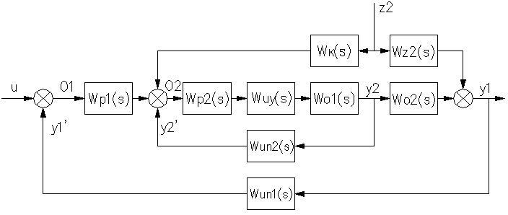

Рисунок 1.2.4. Структурна схема каскадно-комбинованної АСР

До стежачих систем регулювання відносяться АСР співвідношення матеріальних потоків. Вони містить регулювальника співвідношення. Один з потоків є таким, що веде, а інший - веденим, наприклад паливо і повітря в процесах горіння. Можливі стежачі АСР, в яких передбачається зміна співвідношення потоків по поточному значенню третього технологічного параметра. На рис.1.2.5 показана структурна схема АСР співвідношення при управлінні одним потоком.

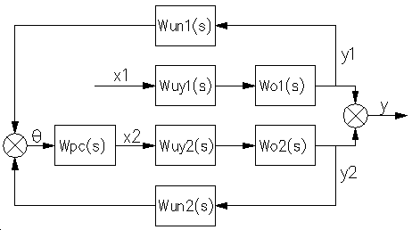

Рисунок 1.2.5. Структурна схема АСР співвідношення при управлінні одним потоком

Основою побудови АСР зв'язаного регулювання є принцип автономності, тобто взаємній незалежності вихідних параметрів у1 і у2 при роботі двох замкнутих систем регулювання. Системи связаного регулювання застосовуються для автоматизації об'єктів управління, що мають мінімум два вхідних і два вихідних параметра, між якими існують перехресні зв'язки. Для усунення впливу цих зв'язків в АСР вводять динамічні пристрої (компенсатори), сигнали від которих поступають на відповідні канали регулювання або на входи регулювальників. Схема АСР зв'язаного регулювання показана на рис.1.2.6.

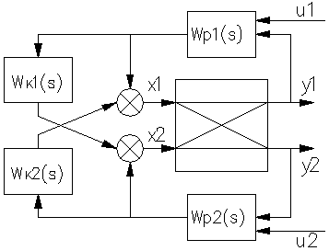

Рисунок 1.2.6. Структурна схема АСР звязаного регулювання

Зважаючи на принцип автономності, при розрахунках АСР зв'язаного регулювання представляють двома системами комбінованого регулювання. [2]

**1.3. Розвиток АСУ ТП.**

Безперервну в часі картину розвитку АСУТП можна розділити на три етапи, обумовлені появою якісно нових наукових ідей і технічних засобів. У ході історії міняється характер об'єктів і методів керування, засобів автоматизації й інших компонентів, що становлять зміст сучасної системи керування.

Перший етап відбиває впровадження систем автоматичного регулювання (САР). Об'єктами керування на цьому етапі є окремі параметри, установки, агрегати; рішення завдань стабілізації, програмного керування, спостереження переходить від людини до САР. У людини з'являються функції розрахунку завдання й параметри настроювання регуляторів.

Другий етап - автоматизація технологічних процесів. Об'єктом керування стає розосереджена в просторі система; за допомогою систем автоматичного керування (САК) реалізуються усе більше складні закони керування, вирішуються завдання оптимального й адаптивного керування, проводиться ідентифікація об'єкта й станів системи. Характерною рисою цього етапу є впровадження систем телемеханіки в керування технологічними процесами. Людина усе більше віддаляється від об'єкта керування, між об'єктом і диспетчером вибудовується цілий ряд вимірювальних систем, виконавчих механізмів, засобів телемеханіки, мнемосхем й інших засобів відображення інформації (ЗВІ).

Третій етап - автоматизовані системи керування технологічними процесами - характеризується впровадженням у керування технологічними процесами обчислювальної техніки. Спочатку - застосування мікропроцесорів, використання на окремих фазах керування обчислювальних систем; потім активний розвиток людино-машинних систем керування, інженерної психології, методів і моделей дослідження операцій й, нарешті, диспетчерське керування на основі використання автоматичних інформаційних систем збору даних і сучасних обчислювальних комплексів.

Концепція SCАDA (Supervіsory Control And Data Acquіsіtіon - диспетчерське керування й збір даних) визначена всім ходом розвитку систем керування й результатами науково-технічного прогресу. Застосування SCADA-технологій дозволяє досягти високого рівня автоматизації в рішенні завдань розробки систем керування, збору, обробки, передачі, зберігання й відображення інформації.

Дружність людино-машинного інтерфейсу (HMІ/MMІ), надаваного SCADA - системами, повнота й наочність інформації, що представляє на екрані, доступність "важелів" керування, зручність користування підказками й довідковою системою й т.д. - підвищує ефективність взаємодії диспетчера із системою й зводить до нуля його критичні помилки при керуванні.

Слід зазначити, що концепція SCADA, основу якої становить автоматизована розробка систем керування, дозволяє вирішити ще ряд завдань, довгий час рахувавшихся нерозв'язними: скоротити строки розробки проектів по автоматизації й прямі фінансові витрати на їхню розробку.

Область застосування охоплює складні об'єкти электро- і водопостачання, хімічні, нафтохімічні й нафтопереробні виробництва, залізничний транспорт, транспорт нафти й газу й ін.

Велике значення при впровадженні сучасних систем диспетчерського керування має рішення наступних завдань:

- вибору SCADA-системи (виходячи з вимог й особливостей технологічного процесу);

- кадрового супроводу.

Вибір SCADA-системи являє собою досить важке завдання, аналогічну прийняттю рішень в умовах многокритериальности, ускладнену неможливістю кількісної оцінки ряду критеріїв через недолік інформації -

Із-за того що спеціальна література по SCADA-системах відсутня; є лиш окремі статті й рекламні проспекти.

**1.4. Функції систем автоматизації.**

**1.4.1. Визначення АСУТП.**

АСУТП призначені для оптимізації технологічних процесів виробництв і підвищення їхньої ефективності шляхом автоматизації, що базується на використанні сучасних засобів обчислювальної й мікропроцесорної техніки й ефективних методів і засобів контролю й керування.

Одними з головних переваг АСУТП є зниження, аж до повного виключення, впливу так називаного людського фактора на керований процес, скорочення персоналу, мінімізація витрат сировини, підвищення якості вихідного продукту, і в остаточному підсумку - істотне підвищення ефективності виробництва. Основні функції, виконувані подібними системами, містять у собі контроль і керування, обмін даними, обробку, нагромадження й зберігання інформації, формування сигналів тривог, побудова графіків і звітів.

Критерій керування АСУТП - це співвідношення, що характеризує якість функціонування ТОУ в цілому й приймаючі конкретні числові значення залежно від використовуваних керуючих впливів.

Критерієм керування може бути:

- техніко-економічний показник (собівартість, продуктивність ТОУ й т.п.)

- технічний показник (параметр процесу, характеристики вихідного продукту).

Система керування ТОУ є АСУТП у тому випадку, якщо вона здійснює керування ТОУ в цілому в темпи протікання ТП й якщо у виробленні й реалізації рішень по керуванню беруть участь засобу ВТ й інші технічні засоби й людина- оператор.

**1.4.2. Функції АСУТП.**

Функції АСУТП підрозділяються на**:**

- керуючі - результатом яких є вироблення й реалізація керуючих впливів на ТОУ [регулювання (стабілізація) окремих технологічних змінних, однотактное логічне керування операціями або апаратами, програмне логічне керування групою встаткування, оптимальне керування сталими або перехідними технологічними режимами, адаптивне керування об'єктом у цілому]. Відмінна риса керуючих й інформаційних функцій АСУТП - їхня спрямованість на конкретного споживача (ТОУ, оперативний персонал, суміжні системи керування).

- інформаційні - змістом яких є збір, обробка й подання інформації про стан АТК оперативному персоналу або передача цієї інформації для наступної обробки [централізований контроль і вимір технологическич параметрів, непрямий вимір параметрів процесу, формування й видача даних оперативному персоналу АТК,підготовка й передача інформації в суміжні системи керування, узагальнена оцінка й прогноз стану АТК і його встаткування].

- допоміжні - це функції обеспечивающие рішення усередині системних завдань. Вони мають споживача поза системою [контроль за функціонуванням і станом технічних засобів, контроль за зберіганням інформації й т.п.]

**1.4.3. Склад АСУТП.**

АСУТП складається з :

- технічне забезпечення (обчислювального й керуючого пристрою, засобу одержання (датчики), перетворення, зберігання, відображення й реєстрації інформації, пристрою передачі сигналів і виконавчі пристрої).

- програмне забезпечення - сукупність програм, необхідна для реалізації функцій АСУТП, заданого функціонування КТС і передбачуваного розвитку системи.

- інформаційне забезпечення включає інформацію, що характеризує стан АТК, системи класифікації й кодування технологічної й техніко-економічної інформації, масиву даних і документів, необхідних для виконання всіх функцій АСУТП, у тому числі нормативно-довідкову інформацію.

- організаційне забезпечення - сукупність описів функціональної, технічної й організаційної структур, інструкції для оперативного персоналу, що забезпечують завдання функціонування його в складі АТК.

- оперативний персонал

- оператори, що здійснюють контроль за керуванням ТОУ з використанням рекомендацій вироблених АСУТП.

- експлуатаційний персонал АСУТП

**1.5. Компоненти систем контролю й керування та їхнє призначення.**

Як правило, це дворівневі системи, тому що саме на цих рівнях реалізується безпосереднє керування технологічними процесами. Специфіка кожної конкретної системи керування визначається використовуваної на кожному рівні програмно - апаратною платформою.

Нижній рівень - рівень об'єкта (контролерний) - включає різні датчики для збору інформації про хід технологічного процесу, електроприводи й виконавчі механізми для реалізації регулюючих і керуючих впливів. Датчики поставляють інформацію локальним програмувальним логічним контролерам (PLC - Programmіng Logіcal Controoller), які можуть виконувати наступні функції:

- збір й обробка інформації про параметри технологічного процесу;

- керування електроприводами й іншими виконавчими механізмами;

- рішення завдань автоматичного логічного керування й ін.

Тому що інформація в контролерах попередньо обробляється й частково використається на місці, істотно знижуються вимоги до пропускної здатності каналів зв'язку.

У якості локальних PLC у системах контролю й керування різними технологічними процесами в цей час застосовуються контролери як вітчизняних виробників, так і закордонних. На ринку представлені багато десятків і навіть сотні типів контролерів, здатних обробляти від декількох змінних до кількох сотень змінних.

До апаратно-програмних засобів контролерного рівня керування пред'являються тверді вимоги по надійності, часу реакції на виконавчі пристрої, датчики й т.д. Програмувальні логічні контролери повинні гарантированно відгукуватися на зовнішні події, що надходять від об'єкта, за час, певний для кожної події.

Для критичних із цього погляду об'єктів рекомендується використати контролери з операційними системами реального часу (ОСРВ). Контролери під керуванням ОСРВ функціонують у режимі твердого реального часу.

Розробка, налагодження й виконання програм керування локальними контролерами здійснюється за допомогою спеціалізованого програмного забезпечення, широко представленого на ринку. До цього класу інструментального ПО ставляться пакети типу ІSaGRAF (CJ Іnternatіonal France), ІnConrol (Wonderware, USA), Paradym 31 (Іntellutіon, USA), що мають відкриту архітектуру.

Інформація з локальних контролерів може направлятися в мережу диспетчерського пункту безпосередньо, а також через контролери верхнього рівня . Залежно від поставленого завдання контролери верхнього рівня (концентратори, інтелектуальні або комунікаційні контролери) реалізують різні функції. Деякі з них перераховані нижче:

- збір даних з локальних контролерів;

- обробка даних, включаючи масштабування;

- підтримка єдиного часу в системі;

- синхронізація роботи підсистем;

- організація архівів по обраних параметрах;

- обмін інформацією між локальними контролерами й верхнім рівнем;

- робота в автономному режимі при порушеннях зв'язку з верхнім рівнем;

- резервування каналів передачі даних й ін.

Верхній рівень - диспетчерський пункт (ДП) - включає, насамперед, одну або кілька станцій керування, що представляють собою автоматизоване робоче місце (АРМ) диспетчера/оператора. Тут же може бути розміщений сервер бази даних, робітники місця (комп'ютери) для фахівців і т.д. Часто як робочі станції використаються ПЭВМ типу ІBM PC різних конфігурацій. Станції керування призначені для відображення ходу технологічного процесу й оперативного керування. Ці завдання й покликані вирішувати SCADA - системи. SCADА - це спеціалізоване програмне забезпечення, орієнтоване на забезпечення інтерфейсу між диспетчером і системою керування, а також комунікацію із зовнішнім світом.

Спектр функціональних можливостей визначений самою роллю SCADA у системах керування й реалізований практично у всіх пакетах:

- автоматизована розробка, що дає можливість створення ПО системи автоматизації без реального програмування;

- засобу виконання прикладних програм;

- збір первинної інформації від пристроїв нижнього рівня;

- обробка первинної інформації;

- реєстрація алармов й історичних даних;

- зберігання інформації з можливістю її пост-обробки (як правило, реалізується через інтерфейси до найбільш популярних баз даних);

- візуалізація інформації у вигляді мнемосхем, графіків і т.п.;

- можливість роботи прикладної системи з наборами параметрів, розглянутих як "єдине ціле" ("recіpe" або "установки").

Розглядаючи узагальнену структуру систем керування, варто ввести й ще одне поняття - Mіcro-SCADA. Mіcro-SCADA - це системи, що реалізують стандартні (базові) функції, властиві SCADA - системам верхнього рівня, але орієнтовані на рішення завдань автоматизації в певній галузі (узкоспеціалізовані). На противагу їм SCADA - системи верхнього рівня є універсальними. Програмні продукти класу SCADA широко представлені на світовому ринку. Це кілька десятків SCADA - систем, багато хто з яких знайшли своє застосування.

Найбільш популярні з них наведені нижче:

- SCADA Фірма-виготовлювач Країна

- Factory Lіnk Unіted States DATA Co. США

- ІnTouch Wonderware США

- Genesіs Іconіcs США

- Cіtect CІ Technology Австралія

- WіnCC Sіemens Німеччина

- RealFlex BJ Software Systems США

- Sіtex Jade Software Англія

- FІ Іntellutіon США

- TraceMode AdAstra Росія

- САРГОН Нвт-автоматика Росія

- Sіmplіcіty GE Fanuc Automatіon США

- RSVіew Rockwell Software Іnc. США.

## РОЗДІЛ 2. Аналіз технологічного АПАРАТУ як об’єкта керування

**2.1. Загальна характеристика виробництва.**

Виробництво карбаміду засноване на реакції взаємодії аміаку з діоксидом вуглецю. Реакція протікає при температурі 160-1850С і тиску 13,36-14,2 МПа по рівняннях:

2NН3+СО2 NН4СООNН2+158,2 кДж (1)

NН4+СООNН2 СО(NН2)2+Н2О – 28,5 кДж (2)

Рівновага екзотермічної реакції утворення карбамата (1) зрушена управо підвищеним тиском і надлишком аміаку. Реакція перетворення карбамата в карбамід (2) - ендотермічна, в цілому ж процес перетворення NН3 і СО2 у карбамід - екзотермічний, тобто йде з виділенням тепла.

Характерною особливістю даної технології є застосування «стріппінг» - процесу для дистиляції плава під тиском синтезу.

При оптимальному веденні технологічного режиму ступінь конверсії СО2 у карбамід складає не менше 54%.

**2.2. Технологічна схема і апаратурне оформлення технологічного процесу.**

Рідкий аміак у цех М-3 надходить із ізотермічного сховища цеху 1-А або із цеху 1-Б (склад №3). На вході аміаку в цех установлена засувка НСАОС 2617 з електроприводом, керована із ЦПК. Положення засувки сигналізується на мнемосхемі в ЦПК. Тиск поступаючого в цех аміаку 1,45-1,85 МПа, РR 2150, температура 15-260С ТIASL 2304, передбачено сигналізацію на ЦПК підвищення (350С) і зниження (150С) температури аміаку. Рідкий аміак через вузол виміру витрати FR 2001/1 надходить у фільтри S102А,В, де здійснюється очищення аміаку від механічних домішок. Один з них перебуває в роботі, інший в резерві (ремонті). Працездатність фільтра S102А,В визначається за перепадом тиску аміаку на вході й виході з фільтра - не більше 270 кПа, РdIR 2125.

Рідкий аміак після фільтра S102А(В) через вузол виміру витрати FRZ 2001 подається в збірник V 103, установлений на відм.7,2 м (к.770/2). Передбачено обвідну лінію вузла виміру витрати аміаку, по якій здійснюється прийом аміаку до цеху, звільнення системи від газової суміші й робота при ремонті вузла виміру.

У ЦПК здійснюється контроль рівня в V 103 по приладу LІSALS 2501 - не менш 60%, передбачено сигналізацію мінімального рівня в збірнику – 60%, і зупинка аміачних насосів Р 102А,В,С при 20%. Регулювання рівня аміаку в V 103 відбувається скиданням газоподібного аміаку з верхньої частини через клапан LISALS 2501 в склад №1 відділення ПЖМУ цеху 1-А або у вузол рециркуляції в лінію розчину з V 103 в Е 303. Є можливість подачі рідкого аміаку в ту ж лінію, але не більше 2 м3/год FI 2041, для стабілізації тиску у вузлі рециркуляції й зниження втрат СО2.

З V 103 рідкий аміак надходить на всас трехплунжерних насосів високого тиску Р 102А,В,С. У роботі перебувають два насоси, один у резерві (ремонті). Стислий до тиску не більше – 17,5 МПа, PI 2213-2215, аміак подається в систему синтезу з об'ємною витратою не менш 26,5 м3/г через ежектор високого тиску J 201. На ЦПК здійснюється контроль за тиском після насосів Р 102А,В,С по приладу РІ 2151 - не більше 17 МПа.

Регулювання об'ємної витрати аміаку здійснюється із ЦПК за допомогою відводу рідкого аміаку з лінії нагнітання насосів Р 102А,В,С в збірник V 103. Показання об'ємної витрати аміаку виведені й по місцю, у регулювального клапана, що дає можливість регулювання витрати вентилями при виході клапана з ладу.

**2.3. Регламентні номінальні значення технологічних параметрів і межі їх допустимих відхилень.**

Регламентні номінальні значення технологічних параметрів зведені в табл. 2.1.

Таблиця 2.1

|  |  |  |  |  |
| --- | --- | --- | --- | --- |
| **Назва об'єкту управління** | **Назва технологічного параметра** | **Номінальне значення параметра** | **Допустиме відхилення** | **Сигналізация і блокування** |
| Фільтр | Температура рідкого аміаку на вході, 0С | 21 | ±5 | min 15  max 35 |
| Тиск рідкого аміаку на вході, МПа | 0,65 | 0,2 |  |
| Збірник | Рівень, % | 70 | 10 | При зниженні рівня нижче 30 % спрацьовує сигна-лізація, при зни-женні нижче 10% відбувається зупин-ка аміачних насосів |

На рис.2.1 приведена мнемосхема технологічного процесу, на рис. 2.2 функціональна схема процесу.

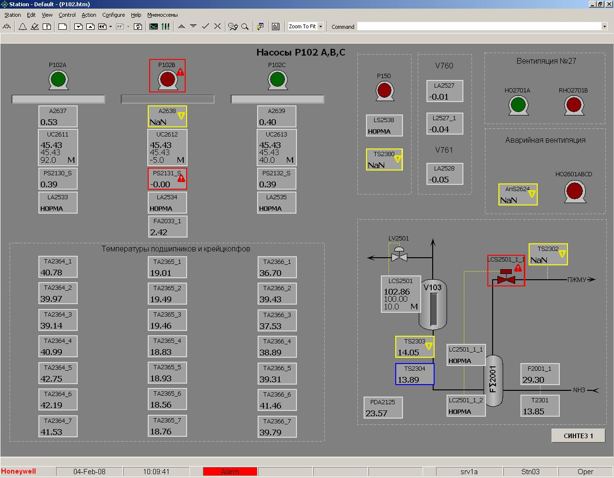

Рисунок 2.1 Мнемосхема технологічного процесу

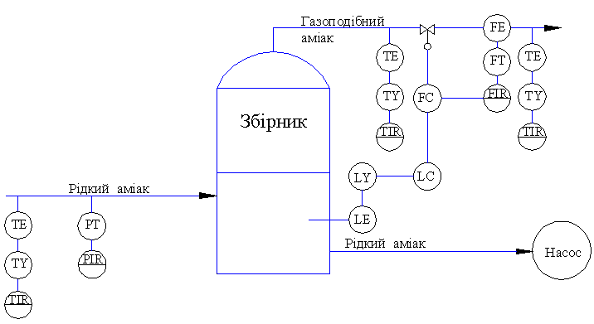

Рисунок 2.2 Функціональна схема процесу

**2.4. Структурно-логічний аналіз об'єктів управління (ОУ).**

Технологічний об'єкт керування - це сукупність технологічного устаткування й реалізованого на ньому по відповідному регламенту технологічного процесу. У загальному випадку аналіз технологічного процесу як об'єкта керування передбачає наступне:

- визначення параметрів, які впливають на технологічний процес і за допомогою яких він проводиться, а також до визначення їхніх номінальних значень;

- визначення параметрів, які підлягають обов'язковому автоматичному контролю.

Для забезпечення нормального протікання технологічного процесу необхідне дотримання норм технологічного регламенту. Для забезпечення нормального режиму протікання процесу в збірнику аміаку необхідно контролювати наступні параметри:

- Рівень в збірнику;

- Витрату газоподібного аміаку на виході зі збірника.

Аналізуючи збірник аміаку як об'єкт управління можна зробити наступні виводи:

- вихідними координатами даного об'єкту, тобто параметрами, що підлягають регулюванню, є: рівень L рідкого аміаку у збірнику;

- вхідними (регулюючими) координатами є: витрата газоподібного аміаку Fk на виході;

- збурюючими координатами, тобто параметрами, які роблять вплив на вихідні координати, але не можуть бути регулюючими, є: витрата рідкого аміаку на виході F1, температура газоподібного аміаку Т1 на виході, витрата рідкого аміаку на вході F, температура рідкого аміаку Т.

**  ** *F*

** **

Рисунок 2.3. Структурно-логічна схема збірника аміаку

Вихідні параметри підлягають постійному контролю, а інформація про них реєструється в трендах ЕОМ КІСУ ТП.

Складемо структурно-логічну схему трубопроводу як об'єкта контролю. Трубопровід - це важливий об'єкт керування, оскільки за допомогою регулюючих органів можна змінювати витрати або тиск матеріального потоку, що перебуває в технологічному апарату. Втрата тиску в трубопроводі під час руху в ньому реальної рідини обумовлена опором на тертя й місцеві опори. Для трубопроводу як об'єкта керування місцеві опори відбуваються за рахунок діафрагми, ротаметра й регулюючої апаратури. Трубопровід відноситься до інерційних об'єктів, вихідними параметрами якого є тиск після регулюючого органа, а вхідними - витрата матеріального потоку.

Розглянемо трубопровід з рідиною

Для трубопроводу з рідиною збурюючими параметрами є: густина рідини ρ, в'язкість μ і поперечний перетин регулюючого органу Sp.

Вхідним параметром є витрата матеріального потоку Fж.

Структурно-логічна схема трубопроводу з рідиною приведена на рис. 2.4.

  Sр

Fж P

Рисунок 2.4. Структурно-логічна схема трубопроводу з рідиною

Розглянемо трубопровід з газом

Для трубопроводу з газом збурюючими параметрами є: температура газу Т і поперечний перетин регулюючого органу S.

Вхідним параметром є витрата матеріального потоку Fг.

Структурно-логічна схема трубопроводу для газоподібного аміаку приведена на рисунку 2.5.

Т S

Fг P

Рисунок 2.5. Структурно-логічна схема трубопроводу газоподібного аміаку

**2.5. Аналіз аналогових і дискретних сигналів АСК ТП.**

Перелік всіх дискретних і аналогових вхідних сигналів наведено в табл. 2.2 і 2.3 відповідно.

Таблиця 2.2

Перелік дискретних вхідних сигналів

|  |  |  |  |  |
| --- | --- | --- | --- | --- |
| Найменування параметра | Стан | Тип первинного перетворювача | Сигналізація | |
| Поперед-жувальна | аварійна |
| Кінцевик відкриття клапану скидання газоподібного аміаку | Н.Р. | Кінцевик | + | + |
| Кінцевик закриття клапану скидання газоподібного аміаку | Н.Р. | Кінцевик | + | + |

Таблиця 2.3

Перелік аналогових вхідних сигналів

|  |  |  |  |  |  |  |  |  |
| --- | --- | --- | --- | --- | --- | --- | --- | --- |
| Найменування параметра | Діапазон вихідного сигналу первинного вимірювального перетворювача | Діапазон вимірю-вання | Сигналізація | | | | | Тип ПВП, діапазон вихідного сигналу |
| Поперед-жувальна | | | | Аварі-йна |
| 1. 1.Тиск | | | | | | | | |
| 1.1 Тиск рідкого аміаку на вході в цех | 4-20мА | 0-4 МПа | н/б 1,85 | | - | | | Сапфір 22ДI, від 4 до 20мА, 249 Ом (від 0 до 5В) |
| 1.2 Tиск у збірнику аміаку | 4-20мА | 0-4 МПа | н/б 1,8 | | н/б 1,85 | | | Сапфір 22ДI, від 4 до 20мА |
| 1. 2.Температура | | | | | | | | |
| 2.1 Температура рід-кого аміаку на вході в збірник | 4-20мА | 0-1500С | - | | - | | | Термопара ТХК |
| 2.2 Температура рідкого аміаку на виході збірника | 4-20мА | 0-1500С | - | | - | | | Термопара ТХК |
| 3.Витрата | | | | | | | | |
| 3.1 Витрата рідкого аміаку на вході в цех | 4-20мА | 0-30 м³/г | н/б 40 | | - | | | Діафрагма камерна |
| 3.2 Витрата газопо-дібного аміаку на виході збірника | 4-20мА | 0-600 кг/г | - | | - | | | Діафрагма камерна |
| 1. 4.Рівень | | | | | | | | |
| 5.1 Рівень в збірнику аміаку | 4-20мА | 0-100% | | 20%  80% | | 10%  90% | | Сапфір 22ДУ, від 4 до 20мА |

Перелік дискретних вихідних сигналів наведено в табл. 2.4.

Таблиця 2.4

Перелік дискретних вихідних сигналів

|  |  |  |  |  |
| --- | --- | --- | --- | --- |
| Найменування параметра | Тип ВМ | Навантаження | Робоча напруга | Робочий струм |
| Команда на електромагніт запуску двигунів аміаку | МКТ-4-2 | Індукт.  Н.З. | -27В | 1А |

##### 2.6. Керування процесом.

**2.6.1.** Керування електрозадвижками.

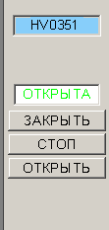

1. Вибрати фрагмент мнемосхеми;

2. У фрагменті вибрати потрібну електрозадвижку:

3. Навести курсор "миші" на білий квадратик обираної електрозадвижки, клацнути лівою кнопкою один раз;

4. У правій частині екрана на панелі керування з'явиться віконце керування електрозадвижкою, у якому розташовані (униз):

- позиція обраної електрозадвижки;

- положення електрозадвижки, що вказується текстом і кольором (наприклад, ВІДКРИТА);

- кнопки керування електрозадвижкой;

5. Навести курсор на відповідну кнопку керування ("Закрити", "Стіп" або "Відкрити") і клацнути лівою кнопкою "миші" один раз;

6. На панелі керування з'явиться кнопка з питанням про підтвердження команди. Для підтвердження - навести курсор на кнопку підтвердження, клацнути лівою кнопкою "миші" один раз;

7. Перевірити виконання команди по мнемосхемі (зелений колір - "відкрита", синій колір - "закрита", сірий колір - проміжне положення). При імпульсному керуванні електрозадвижкой натискання на "ЗАКРИТИ" або "ВІДКРИТИ" приведе до короткочасного переміщення штока электрозадвижки в заданому імпульсному режимі.

**2.6.2.** Керування відсікачами.

1. Вибрати фрагмент мнемосхеми;

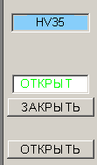

2. У фрагменті вибрати потрібний відсікач:

Навести курсор "миші" на білий квадратик обираного відсікача, клацнути лівою кнопкою один раз;

У правій частині екрана на панелі керування з'явиться віконце керування відсікачем, у якому розташовані (униз):

- позиція обраного відсікача;

- положення відсікача, що вказується текстом і кольором (наприклад, ВІДКРИТИЙ);

- кнопки керування відсікачем;

3. Навести курсор на відповідну кнопку керування ("Закрити" або "Відкрити") і клацнути лівою кнопкою "миші" один раз;

4. На панелі керування з'явиться кнопка з питанням про підтвердження команди. Для підтвердження - навести курсор на кнопку підтвердження, клацнути лівою кнопкою "миші" один раз;

5. Перевірити виконання команди по мнемосхемі (зелений колір - "відкритий", синій колір - "закритий", сірий колір - проміжне положення).

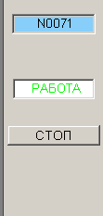

##### 2.6.3. Керування насосами.

1. Вибрати фрагмент мнемосхеми;

2. У фрагменті вибрати потрібний насос:

Навести курсор "миші" на білий квадратик обираного насоса, клацнути лівою кнопкою один раз;

У правій частині екрана на панелі керування з'явиться віконце керування насосом, у якому розташовані (униз):

- позиція обраного насоса;

- стан насоса, що вказується текстом і кольором (наприклад, РОБОТА);

- кнопка керування насосом (стіп);

3. Навести курсор на кнопку керування ("СТІП") і клацнути лівою кнопкою "миші" один раз;

4. На панелі керування з'явиться кнопка з питанням про підтвердження команди. Для підтвердження - навести курсор на кнопку підтвердження, клацнути лівою кнопкою "миші" один раз;

5. Перевірити виконання команди по мнемосхемі (зелений колір - "РОБОТА", синій колір - "СТІП").

**2.7. Сучасний стан систем автоматизації на діючому виробництві.**

В даному дипломному проекті пропонується впровадження одноконтурної системи автоматизації стабілізації рівня у збірнику аміаку шляхом зміни положення заслонки на клапані скидання газоподібного аміаку. Для поліпшення стану виміру і стабілізації рівня у збірнику аміаку було встановлено наступне обладнання:

- електроклапан з уніфікованим вхідним сигналом типу « Руст», який керується за допомогою існуючого на стадії контролера;

- первинний перетворювач «Хоневел» (клас точності 0,5) з уніфікованим вихідним сигналом 4-20 мА, сигнал з якого поступає на контролер.

Встановлення цього обладнання дозволяє вести технологічний регламент більш оптимальніше зі зменшенням витрат сировини, поліпшенням похибки виміру, зменшити можливість появи нештатної ситуації.

**Розділ 3. РОЗРОБКА КОМП'ЮТЕРНО-ІНТЕГРОВАНОЇ СИСТЕМИ УПРАВЛІННЯ КОМПРЕСІЄЮ АМІАКУ У ВИРОБНИЦТВІ КАРБАМІДУ**

**3.1. Розробка програмного забезпечення КІСУ.**

Програмне забезпечення (ПЗ) повинне бути достатнім для реалізації усіх функцій КІСУ ТП та містити в собі базове програмне забезпечення (БПЗ) і прикладне програмне забезпечення (ППЗ). Базове програмне забезпечення повинне забезпечувати виконання наступних функцій:

* конфігурацію операційної системи під заданий склад технічних засобів;
* підготовку, трансляцію, компонування та виконання програмних модулів прикладного програмного забезпечення;
* підготовку та копіювання носіїв базового програмного забезпечення;
* діагностику складових частин технічних засобів;
* обмін інформацією між ШКУ та РСО.

До складу базового програмного забезпечення (БПЗ) повинні також входити:

* пакет програм збору й обробки інформації, що забезпечує попередню обробку сформованої в базі дані інформації (лінеаризацію, згладжування, фільтрацію та т.п.), а також видає сигнали керування;
* диспетчер реального часу, призначений для організації вводу-виводу каналів зв'язку з об'єктом, запуску прикладних програмних модулів, організації роботи з КІСУ ТП.

Прикладне програмне забезпечення (ППЗ) повинне мати програми, необхідні для реалізації технологічних алгоритмів КІСУ компресією NH3 у виробництві карбаміду та забезпечувати:

* можливість виконання всього комплексу інформаційних, керуючих функцій та функцій контролю;
* можливість заміни та додавання програмних модулів з метою модифікації КІСУ та нарощуванням її функцій.

ППЗ повинно дозволяти обслуговуючому персоналу робити зміни величини граничних значень попереджувальної сигналізації з РСО. Програмне забезпечення повинне мати захист від несанкціонованого втручання оператора.

Розглядуваний технологічний процес (ТП) ведеться в одну стадію компресії NH3 у виробництві карбаміду.

Необхідно побудувати комп'ютерно-інтегровану систему управління ТП з врахуванням наявних точок контролю, виконавчих механізмів та апаратних засобів автоматизації.

Система компресії NH3 у виробництві карбаміду управляється **PC-based** контролером (використовуються два вхідних аналогових сигнали - **2AI** і два дискретних вихідних - **2DO**). Технологічна задача полягає в підтримуванні постійного рівня у збірнику аміаку. Регулювання рівня здійснюється шляхом зміни витрати газоподібного аміаку, який виводиться з верхньої частини збірника. Алгоритм управління – пропорційно-інтегрально-диференціальний (ПІД); спосіб управління виконавчими механізмами – широтно-імпульсна модуляція (ШІМ). Аналогові сигнали від давачів технологічних параметрів через нормуючі перетворювачі поступають до **PC-based** контролера, де обробляються 12-ти розрядним аналого-цифровим перетворювачем (АЦП) і надаються в кодах (0 – 4095). Приймемо, що для вимірюваного давачем рівня коди відповідають діапазону (0 – 100)%. АРМ контролює підключені до **PC-based** контролера технологічні параметри (функція моніторингу) і задає налагодження регулятора (функція управління).

Система компресії NH3 у виробництві карбаміду обслуговується контролером з традиційною архітектурою - **PLC** (використовуються три дискретних вхідних сигнали - **3DI** і чотири аналогових вхідних - **4AI**) . АРМ виконує тільки функцію моніторингу. **PLC** контролер «**SIEMENS S7-20**» містить у своєму складі центральний процесор «**CPU222**», який має вісім вхідних сигналів (8DI), і шість вихідних (6DO) і модуль «**EM231»,** який має чотири вхідних сигнали (4AI). З допомогою програмного пакету «**STEP7»** розроблена програма управління стабілізацією рівня та організований зв'язок з АРМ з використанням наявного в системі процесорного блоку, який вільно конфігурується комунікаційним інтерфейсом **PPI** за стандартним протоколом обміну «**Modbus RTU»**. У байтовій комірці контролера з адресою «**0х0»** у молодших бітах містяться дані про сигнали стану вхідних дверей у сховище (**0** – двері закриті, **1** – двері відкриті), вентиляції (**0** – не працює, **1** – працює) і пожежної сигналізації (**0** – задимленості нема, **1** – задимленість). У двобайтових комірках з адресами «0х1», «0х3», «0х5» і «0х7» містяться дані, котрі характеризують такі параметри, як рівень заповнення, температура в сховищі, тиск і вологість повітря. АЦП в модулі «**ЕМ231»** 12-ти розрядний, інформація надається в кодах (0 – 4095) і відповідно контролюючі величини мають діапазони (0 – 5)м, (0 – 100)0С, (0 – 0,5)МПа. і (0 – 100)% відповідно.

**PC-based** контролер підключений до АРМ по мережі через концентратор, який використовує мережевий протокол – **TCP/IP**. В якості контролера виступає звичайний РС-сумісний комп'ютер з установленою в системну шину **ISA** платою вводу/виводу «**А-8111»** з **8AI, 16DI** і **16DO/ICP DAS/,** котрий працює під управлінням **ОС MS DOS**.

Для документування параметрів технологічного процесу та зберігання повинен бути підготовлений бланк – погодинні зведення за поточним і накопичуваним в архіві значеннями.

У системі необхідно передбачити можливість роботи двох користувачів – розробника та оператора. Оператор на відміну від розробника не повинен вносити які-небудь зміни в структуру системи.

**3.1.1. Розробка та описання програми динамічного руху потоків та виробництв.**

Проілюструємо створення системи автоматизації шляхом проектування «**Від шаблонів**», тобто будемо створювати інформаційну базу проекту: канали за аргументами розроблюваних шаблонів екранів і програм, доповнюючи основний підхід методами автопобудови та зв'язування каналів у вузлах проекту. Скористаємося бібліотекою компонентів користувача. Для цього скопіюємо файл «**tmdevenv.tmul»** з піддиректорії **«%TRACE MODE%\Lib**» у директорію **«%TRACE MODE%**».

Відкриємо інтегровану систему розробки і з допомогою натискування ЛКМ по іконці   створимо новий проект. Перейдемо до шару «**Картинки**», де відкриємо бібліотеку «**Бібліотека_Зображень#1**» (рис. 3.1.).

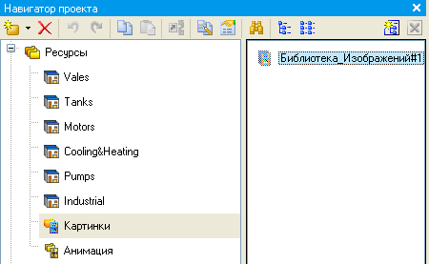

Рисунок 3.1. Вікно шару «Бібліотеки_компонентів»

Збережемо в даній бібліотеці об'єкт «**Об'єкт_1**», який містить у своєму шарі «**Ресурси**» необхідний для подальшої розробки набір графічних об'єктів. У залежності від редакції використовуваного інтегрованого середовища розробки – базового чи професійнного, кількість графічних об'єктів у бібліотеці є різною. Перенесемо групи до шару «**Ресурси**» поточного проекту з допомогою механізму **drag-and-drop** і перейменуємо їх так, як показано на рис. 3.2.

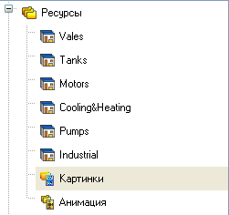

Рисунок 3.2. Вікно шару «Ресурси» поточного проекту

Тут же в шарі «**Ресурси**» створимо групу «**Картинки**» для розміщення в ній текстур, котрі будуть використані в оформленні створюваних графічних екранів (рис. 3.3).

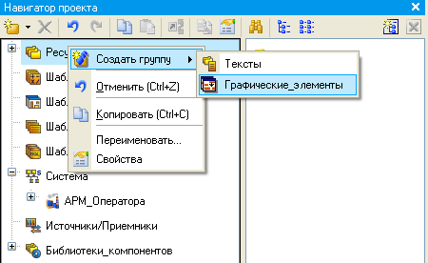

Рисунок 3.3. Вікно створення групи «Графічні елементи»

Створимо новий компонент «**Бібліотека_Зображень#1**» (в групі «**Картинки**» рис. 3.4).

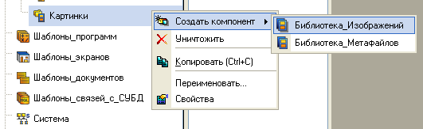

Рисунок 3.4. Вікно створення в групі «Картинки» нового компоненту –

«Бібліотека_Зображень#1»

Вміст бібліотеки «**Бібліотека_Зображень#1**» стане таким, як показано на рис. 3.5.

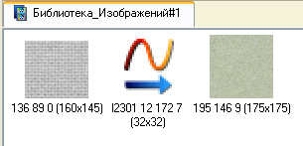

Рисунок 3.5. Вигляд вікна бібліотеки «Бібліотека_Зображень#1»

Подібним описаному више способу створимо в шарі «**Ресурси**» групу «**Анімація**», а в ній - бібліотеку «**Бібліотека_Відеокліпів#1**» (див. рис. 3.6). Наповнимо її вмістом **«…\Lib\Animation**».

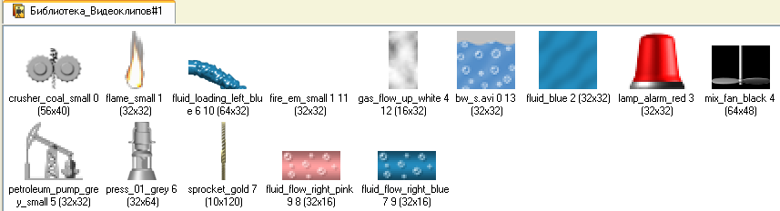

Рисунок 3.6. Вікно створення бібліотеки «Бібліотека_Відеокліпів#1»

Зі всіх наявних в бібліотеці відеокліпів будемо використовувати тільки «**fluid_blue**». В якості відеокліпів можуть бути використані практично будь-які наявні файли форматів «**avi или mng**». Після проведення підготовчих заходів збережемо виконану роботу, натиснувши ЛКМ на іконку  і вказавши ім'я «**1.prj**». Перейдемо до шару «**Шаблони_екранів**» і створимо в ньому компонент «**Екран#1**» (рис. 3.7).

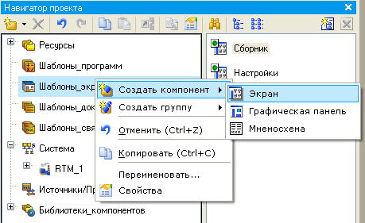

Рисунок 3.7. Вікно створення в шарі «Шаблони_екранів» компонент

«Екран#1»

На створеному екрані будуть відображатися технологічні параметри стадії; з нього ж будемо здійснювати формування задання на підтримку робочого рівня.

Призначимо аргументи шаблону екрана системи компресії NH3 у виробництві карбаміду. Для цього ПКМ натиснемо на створеному шаблоні екрану і виберемо з випливаючого списку пункт «**Властивості**». Далі перейдемо на закладку «**Аргументи**». Тут і далі іконкою  створюються необхідні аргументи, задаються їх імена, тип, тип даних, значення за замовчуванням, прив'язки, прапорці тощо.

Ті аргументи, значення котрих будуть відображатися на екрані, мають тип «**IN»**, а ті, що задаються з клавіатури АРМ, відображаються на екрані та пересилаються в **PC-based** контролер, мають тип «**OUT**». У процедурі автопобудови каналів від шаблонів автоприв'язка аргументів буде здійснюватися відповідно до атрибутів «**Реальне і вхідне значення каналів**».

Закриємо бланк властивостей екрану натискуванням ЛКМ на іконку . Для переходу до безпосереднього створення і редагування наявного екрану двічі натиснемо по ньому ЛКМ. Задамо в якості фону екрана текстуру «**metal_011**». Для цього виберемо в основному меню пункт «**Сервіс**», а в ньому – «**Параметри екрану**». У відкритому діалоговому вікні вкажемо тип фону зображення, а в наявній в бібліотеці текстур – «**metal_011**».

Після натискування екранної кнопки «**Готово**» фон графічного екрану буде змінений на вказаний. З допомогою графічних об'єктів (ГО), які збережені в ресурсних бібліотеках і викликаються з допомогою іконки   панелі інструментів (див. рис. 3.8), а також графічних елементів (ГЕ) об'ємних труб  і тексту , створимо статичну частину екрану, приклад якого показано на рис. 3.9.

Графічні об'єкти розташовуються з використання методу **drag-and-drop** і допускають масштабування. Для зміни розміру ГО необхідно виділити його ЛКМ і з допомогою позиціювання показчика ЛКМ у вузлових точках виконати необхідні корегуючі дії.

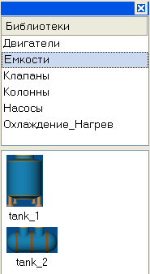

Рисунок 3.8. Вікно вибору графічних об'єктів з ресурсних бібліотек

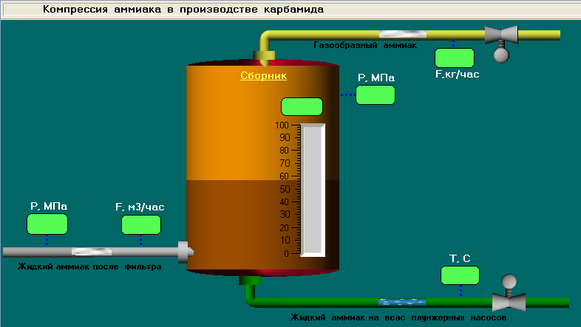

Рисунок 3.9. Вікно статичної моделі екрану

Зі статичної моделі екрану витягнемо зображення трубопроводів із зображенням динамічного руху потоків (див. рис. 3.10), а також клапану, за рахунок зміни заслонки якого відбувається зміна потоку (рис.3.11).

 

Рисунок 3.10. Зображення трубопроводу із напрямком руху потоку



Рисунок 3.11. Зображення клапану

**3.1.2. Розробка та описання програми динамічної зміни значень технологічних параметрів.**

Запустимо проект. При цьому на екрані почнеться зміна технологічних параметрів стадії, які змінюються з часом, і значення яких відображаються на динамічній моделі екрану (рис.3.12).

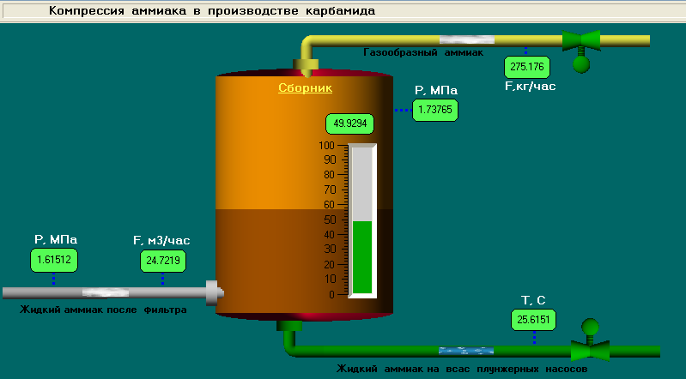

Рисунок 3.12. Відображення зміни технологічних параметрів стадії на динамічній моделі екрану

**3.1.3. Розробка та описання програми роботи системи керування в автоматичному режимі.**

Запустимо проект. При цьому з'явиться динамічний екран з вікном регулятора, у якому приведені настроювальні параметри ПІД-регулятора, а також поточне значення технологічних параметрів ( у нашому випадку- це рівень). Для формування задання регулятору розмістимо справа від ГЕ «**Тренд ГЕ**» «**Прямокутник** ». Він буде служити підкладкою для ГЕ «**Повзунок**  » (див. рис. 3.13), з допомогою которого будемо задавати величину задання та відображати його ж.

Точну величину задання будемо відображати у верхній частині прямокутника з допомогою ГЕ «Текст  ».

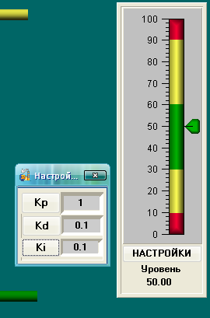

Рисунок 3.13. Вікно формування задання регулятору

Відмовимося від використання рамки і заливки для даного ГЕ, задавши йому властивості. Відмовимося також від рамки і заливки.

Для відображення в правому верхньому куті графічного екрану поточної дати і часу скористаємося ГЕ «**Календар**» . Налагодження цього ГЕ виконаємо так, як показано на рис. 3.14.

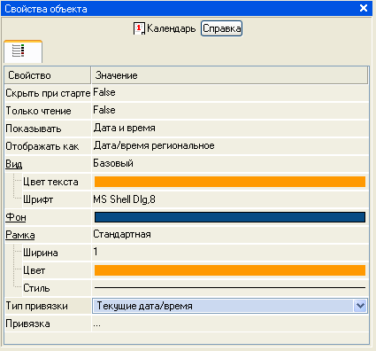

Рисунок 3.14. Вікно налагодження ГЕ для встановлення поточної дати і часу

Результат цих дій ми можемо спостерігати на динамічній моделі екрану (див. рис. 3.15).



Рисунок 3.15. Вікно із зображенням поточної дати і часу

Таким чином, система компресії NH3 у виробництві карбаміду на екрані АРМ буде підготовлена і виглядатиме так, як показано на рис. 3.16.

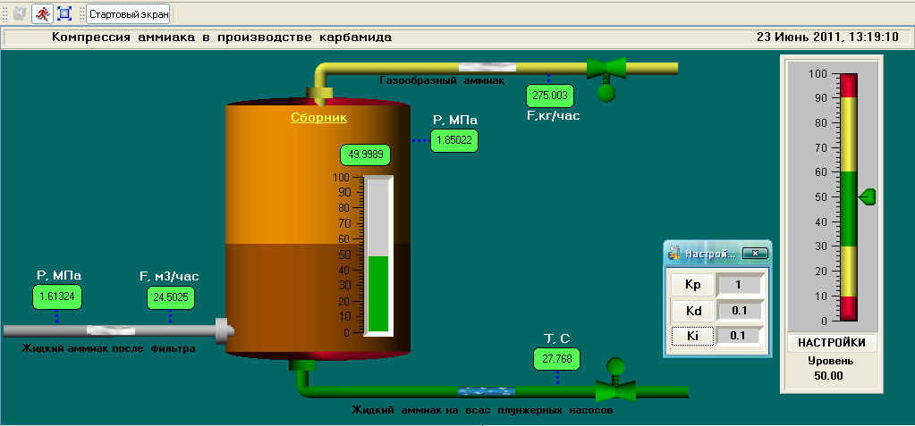

Рисунок 3.16. Система компресії NH3 у виробництві карбаміду на екрані АРМ

Аргументи екрану «**Параметри_ПІД-регулятора**» задамо так, як показано на рис. 3.17.

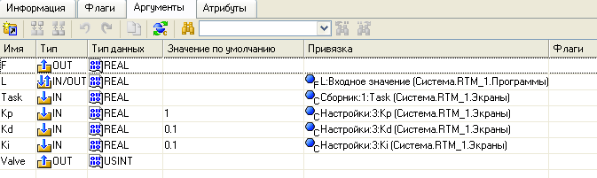

Рисунок 3.17. Вікно задання аргументів екрану «Параметри_ПІД-регулятора»

Відкриємо екран на редагування. Для задання екрану властивостей випливаючого вікна виберемо в основному меню пункт «**Сервіс**», а в ньому – «**Параметри екрану**». У відкритому діалоговому вікні задамо розміри екрану, фон, визначимо екран як випливаюче вікно і вкажемо початкову позицію при першому виклику.

На даному екрані розмістимо ГЕ «**Рамка**» , перемістимо його на задній план з допомогою іконки  на панелі інструментів, потім у верхній частині екрану з допомогою ГЕ «**Текст**»   задамо заголовок екрану – «**Параметри ПІД-регулятора**».

Далі розмістимо ГЕ «**Кнопка**»  для посилання значень параметрів і лівіше її ГЕ «**Текст**»  для їх відображення. Здійснимо прив'язки ГЕ до аргументів екрану. Виділимо ЛКМ ГЕ   і скористаємося інструментарієм для тиражування ГЕ.

У відкритому діалоговому вікні задамо параметри. Відредагуємо надписи і прив'язки створених графічних елементів. Подібним чином поступимо у відношенні ГЕ «**Текст**» .

Аргументи для шаблону екрана «**Система компресії аміаку»** будуть такими, як показано на рис. 3.18.

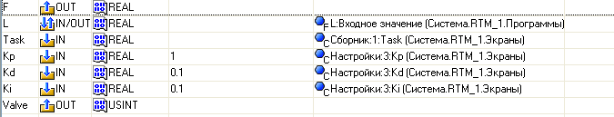

Рисунок 3.18. Вікно аргументів для шаблону екрана «**Система компресії аміаку»**

Виконаємо прив'язку ГЕ до аргументів шаблону екрана та установимо формат виводу значень як, наприклад, для аргументу «**Рівень**» (рис. 3.19).

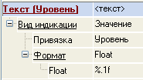

Рисунок 3.19. Вікно прив'язки ГЕ до аргументів шаблону екрану

Для відображення стану дискретних сигналів відкриття/закриття дверей у сховище, включення/відключення вентиляції та спрацювання пожежної сигналізації примінимо сумісно кольорову й текстову індикацію, яка визначена для ГЕ  . Для відображення поточного стану дверей у сховище призначимо ГЕ властивості, як показано на рис. 3.20.

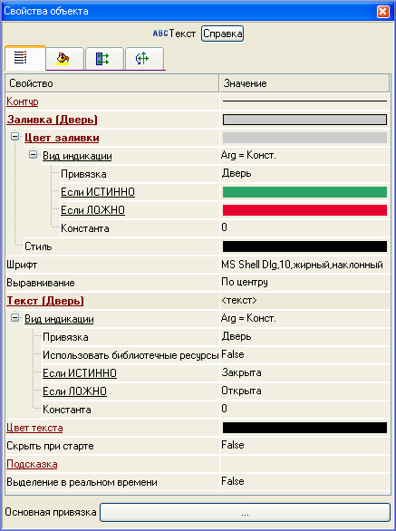

Рисунок 3.20. Вікно властивостей ГЕ відображення поточного стану дверей у сховище

Основні властивості ГЕ   залишимо без зміни. На закладці «**Прив'язки**» визначимо прив'язки до аргументів шаблону екрана як показано на рис. 3.21.

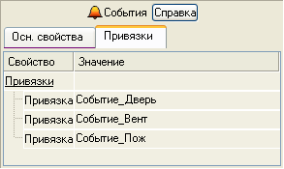

Рисунок 3.21. Вікно прив'язки до аргументів шаблону екрану

У вікні шарів екрану існуючий шар з іменем «**Шар**» прив'яжемо до аргументу шаблона «**Шар_основний**». З допомогою іконки  створимо новий шар, перейменуємо його в «**Тренд**» і прив'яжемо до аргументу «**Шар_Тренд**» (рис. 3.22).

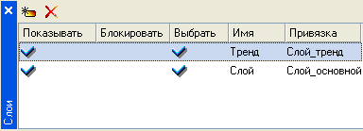

Рисунок 3.22.Вікно прив'язки нового шару до аргументу «Шар_Тренд»

Розмістимо в даному шарі (при цьому у вікні шарів він повинен бути виділений ЛКМ) ГЕ «**Тренд**»   і «**Кнопка**»  . Для тренда визначимо основні властивості і задамо чотири кривих як показано на рис. 3.23.

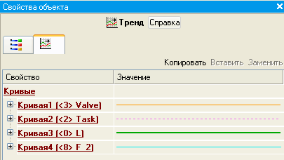

Рисунок 3.23. Вікно задання кривих трендів

Для цих кривих вкажемо прив'язки до відповідних аргументів, колір і товщину ліній, межі та заголовки для їх ідентифікації на ГЕ. Властивість «**Подія**» для розміщеного нижче ГЕ  «**Повернути**» визначимо таким чином. При натискуванні на ГЕ ЛКМ в аргументи шаблону екрана, для котрих визначені прив'язки до графічних шарів, здійснювалися прямі посилання. Значення, які посилаються в дані аргументи, управляють видимістю шарів: **0** – шар відображається, **1** (будь-яке значення, відмінне від **0**) – ні.

**3.1.4. Розробка та описання програми роботи АСК в ручному режимі.**

Ручний режим керування – це такий режим керування, коли керування технологічними параметрами стадії здійснюється оператором у ручному режимі, тобто без допомоги регуляторів. Взагалі, ручний режим керування використується під час пуску або зупинки стадії, коли основні технологічні параметри тільки виходять на номінальні значення. Під час динамічної роботи стадії використання ручного режиму роботи не доцільно, тому що оператор не взмозі слідкувати одночасно за великою кількостю технологічних параметрів та вести оптимально безпечно технологічний режим.

**3.1.5. Розробка та описання програми переводу АСК з ручного режиму роботи в автоматичний.**

Під час пуску обо зупинки стадії використовується ручний режим керування АСК. Але при досягненні технологічними параметрами оптимальних значень, оператор переходить на автоматичний режим керування шляхом переводу основних керованих технологічних параметрів на керування за допомогою регуляторів. Це дозволяє оператору вести технологічний процес більш оптимально, з додержанням норм технологічного регламенту та допомагає оператору уникнути появи аварійної або критичної ситуації.

**3.1.6. Розробка та описання програми роботи систем сигналізації.**

На підприємствах з великою кількостю технологічних параметрів обов'язково використовують системи сигналізації, дія котрих спрямована на попередження оператора про досягнення будь-яким технологічним параметром значення, яке може в подальшому привести до аварійної ситуації.

Проілюструємо спрацьовування режиму сигналізації з допомогою проекту.

1. Запустимо проект. При цьому технологічні параметри стадії приймуть номінальні значення;

2. За допомогою регуляторів виведемо керовані технологічні параметри

до значення, при якому спрацьовує сигналізація;

3. Відкриємо вікно повідомлень, у якому з'явиться інформація про досягнення значень спрацьовування сигналізації (див. рис. 3.24).

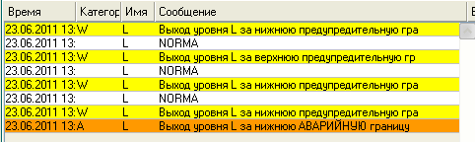

Рисунок 3.24. Вікно повідомлень з інформацією про досягнення значень спрацьовування сигналізації

4. На динамічній моделі екрану також відобразиться досягнення технологічними параметрами значень спрацьовування сигналізації (рис.3.25).

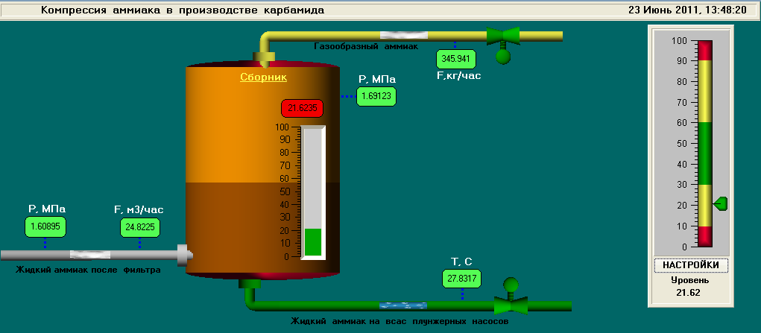

Рисунок 3.25. Досягнення значень спрацьовування сигналізації на динамічній моделі екрану

**3.1.7. Розробка та описання програми роботи систем блокування.**

Якщо оператор при спрацьовуванні сигналізації не відреагував або не встиг відреагувати на зміну технологічного параметру і цей параметр продовжує змінюватися у бік виникнення аварійної ситуації, то в цьому випадку спрацьовує блокування, дія якого спрямована на зупинку стадії та зменшення наслідків аварійної ситуації.

Проілюструємо спрацьовування режиму блокування з допомогою проекту.

1. Запустимо проект. При цьому технологічні параметри стадії приймуть номінальні значення;

2. За допомогою регуляторів виведемо керовані технологічні параметри

до значення, при якому спрацьовує блокування;

3. Відкриємо вікно повідомлень, у якому з'явиться інформація про досягнення значень спрацьовування блокування (див. рис. 3.26).

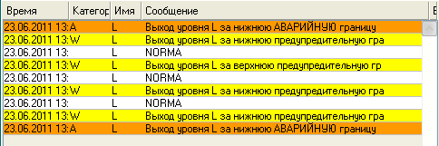

Рисунок 3.26. Вікно повідомлень з інформацією про досягнення значень спрацьовування блокування

4. На динамічній моделі екрану також відобразиться досягнення технологічними параметрами значень спрацьовування блокування, при цьому закриються клапана на трубопроводах (рис.3.27).

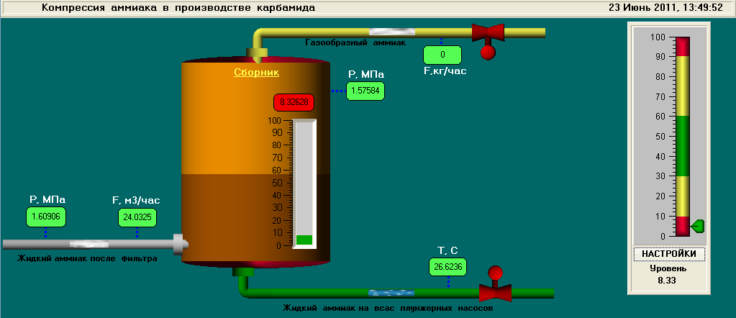

Рисунок 3.27. Досягнення значень спрацьовування блокування на динамічній моделі екрану

**3.2. Розробка імітаторів для роботи КІСУ.**

Під час розробки проекту необхідно було добитися відображення і зміни тих технологічних параметрів, які не піддаються керування. Для цього випростовується режим імітації, дія якого спрямована на відображення та ззміну технологічних параметрів з часом,

Проілюструємо роботу цього режиму з допомогою проекту.

1. У вузлі «**RTM_1»** викличемо вікно «Програми», а в ньому вікно «Имитатация:4», як показано на рис. 3.28.

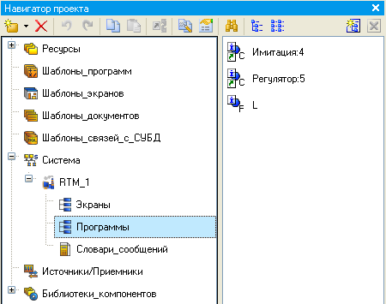

Рисунок 3.28. Виклик програми для імітації значень технологічних параметрів

2. При цьому з'явиться програма, за допомогою якої імітуються технологічні параметри (див. рис. 3.29).

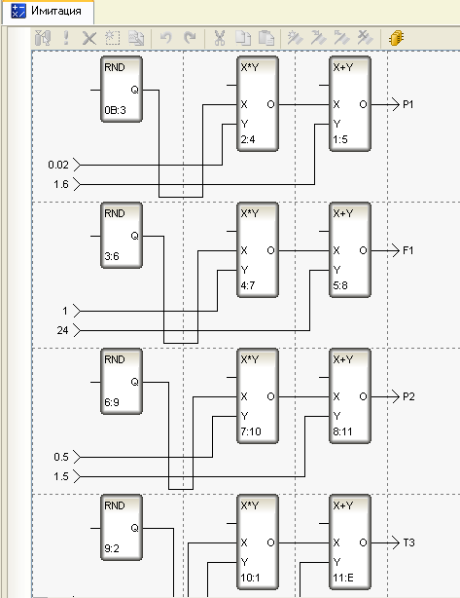

Рисунок 3.29. Програми для імітації зміни значень технологічних параметрів

**3.3. Розробка динамічного режиму роботи КІСУ.**

**3.3.1. Розробка динаміки КІСУ при зміні налагоджувальних параметрів регулятора.**

Проілюструємо динаміку КІСУ при зміні налагоджувальних параметрів регулятора з допомогою проекту.

1. Запустимо проект. При цьому технологічні параметри процесу приймуть номінальні значення, а керовані параметри будуть змінюватися згідно завданих настроювань регуляторів, інформація про це буде відображатися у трендах технологічних параметрів (див. рис. 3.30).

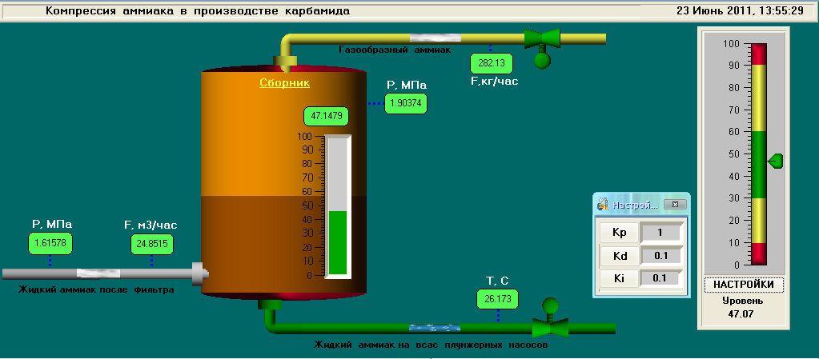

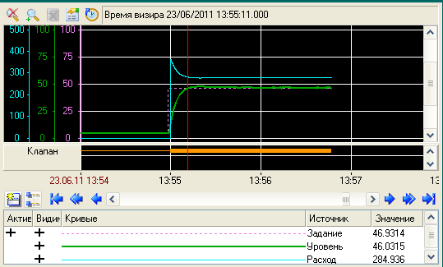

Рисунок 3.30. Динаміка КІСУ при стандартних настроюваннях регулятора

2. Змінимо налагоджувальні параметри регулятора. При цьому зміниться якість регулювання, про що свідчить рис. 3.31.

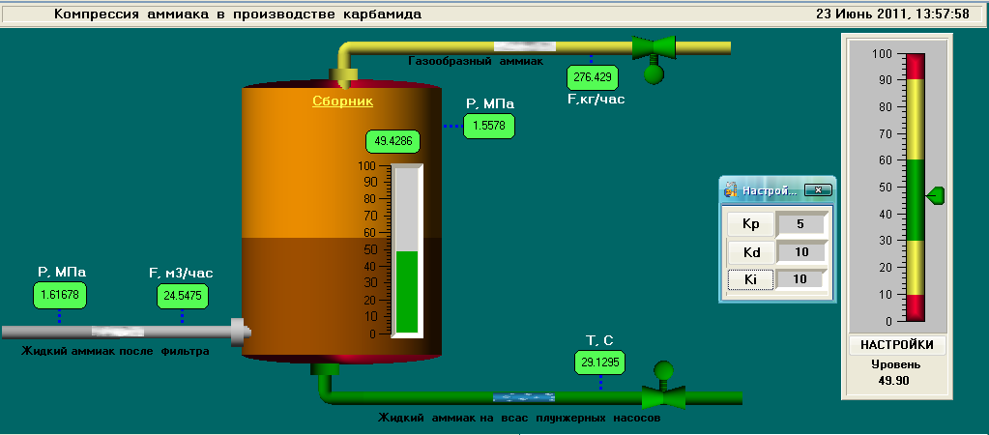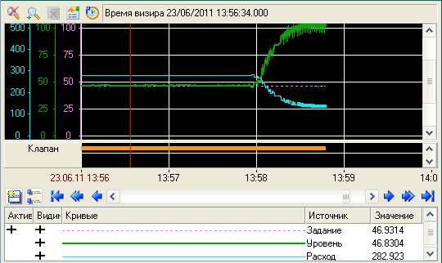

Рисунок 3.31. Динаміка КІСУ при зміні налагоджувальних параметрів регулятора

**3.3.2. Розробка динаміки КІСУ при критичній роботі виробництва.**

Критична робота виробництва – це робота на максимальних або мінімальних навантаженнях. Робота в цьому режимі недоцільна, тому що при такій роботі неможлива оптимальна робота регуляторів, внаслідок чого можливі порушення у роботі автоматики.

Проілюструємо динаміку КІСУ при критичній роботі за допомогою проекту.

1. Запустимо проект. При цьому технологічні параметри процесу приймуть номінальні значення. Послідовно регулятором змінимо навантаження по рівню, при цьому закриються клапана видачі газоподібного та рідкого аміаку, бо низький рівень у збірнику буде сприяти виникненню аварійної ситуації, а також може привести к згорянню насосів (див. рис. 3.32).



Рисунок 3.32. Динаміка КІСУ при критичній роботі

2. Це перевантаження відображається на тренді технологічних параметрів (див. рис. 3.33).

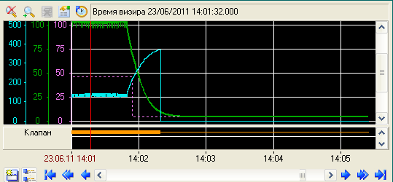

Рисунок 3.33. Тренд технологічних параметрів при критичній роботі

**3.4. Розробка мнемосхем для звітів документів.**

Для збереження реальних значень каналів в архіві «**SIAD/SQL 6»** і ведення звіту алармів за такими подіями, як перетин заданих для каналу уставок і границь, необхідно для вузла проекту попередньо задати низку загальних параметрів, у подальшому індивідуально або груповим способом установити для каналів відповідні атрибути **СПАД** і/або «**Звіт алармів**». Так, викликавши на редагування вузол «**RTM_1»**, визначимо файли архіву, звіту алармів і задамо налагодження для мережевого обміну (рис. 3.34).

Визначимо архівування каналів, які зв'язані з технологічними параметрами, до архіву **СПАД 1**.  Для цього перейдемо на закладку «**Архіви**» і відредагуємо бланк **СПАД 1**.

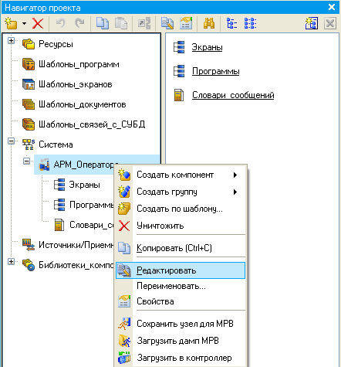

Рисунок 3.34.Вікно для визначення файлів архіву, звіту алармів і

задання налагоджень для мережевого обміну

На закладці «**Звіт алармів/Дамп/Параметри**» визначимо параметри, які вказані на рис. 3.35.

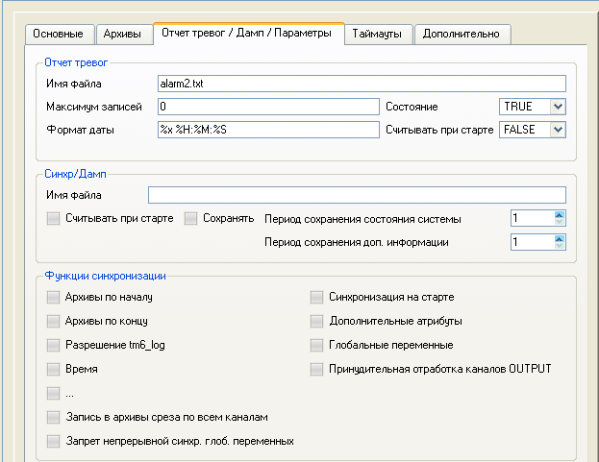

Рисунок 3.35. Вікно параметрів закладки «Звіт алармів/Дамп/Параметри»

На бланку «**Основні**» задамо IP-адресу АРМ і напрямок обміну даними по мережі (див. рис. 3.36). IP-адресу на бланку можна не задавати тому, що при запуску відлагоджувальник або МРЧ самостійно визначають даний параметр вузла та використовують його при мережевому обміні.

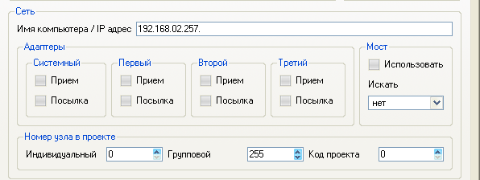

Рисунок 3.36. Діалогове вікно задання IP-адреси АРМ і напрямку

обміну даними по мережі

Для каналів класу **Float** установимо границі та визначимо процедуру перерахунку в фізичних величинах, враховуючи ту обставину що всі дані поступають від 12-ти розрядних АЦП, тобто в кодах, які знаходяться в діапазоні (0-4095). Так, наприклад, для каналіу «**Рівень**» це буде виглядати так, як показано на рис. 3.37.

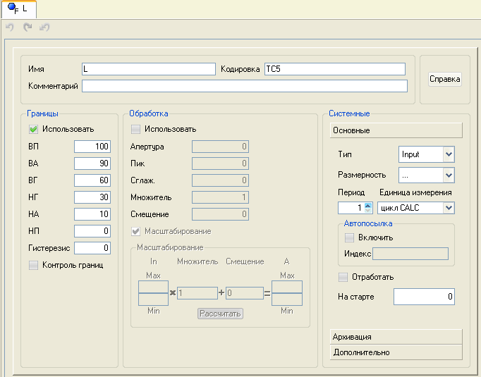

Рисунок 3.37. Діалогове вікно установки границь і перерахунку

фізичних величин для рівня

Для каналів класу **Float** задамо повідомлення до звіту алармів. З цією метою створимо для вузла «**RTM_1»** нову групу «**Словники повідомлень**» (див. рис. 3.38).

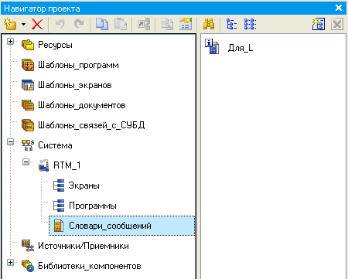

Рисунок 3.38. Виклик вікна «**Словники повідомлень**»

Вікно повідомлень для рівня приведено на рис. 3.39.

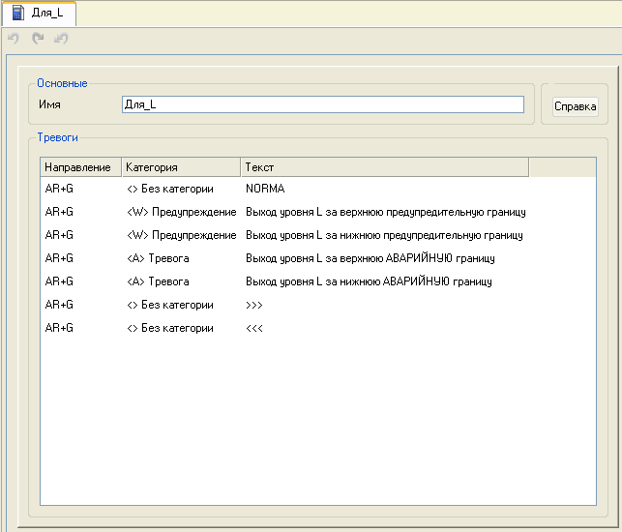

Рисунок 3.39. Вікно «**Словник повідомлень**» для рівня

**3.4.1. Розробка мнемосхеми критичних та аварійних ситуацій.**

Розробимо і включимо до складу проекту погодинну відомість за контролюючими параметрами технологічного процесу . Виведення відомості до файлу формату **HTML** буде здійснювати локальний сервер документування, який включенний до складу монітора реального часу «**ДокМРЧ+**». Виберемо ЛКМ шар «**Шаблони_документів**» і створимо новий компонент – «**Документ#1**» (див. рис. 3.40).

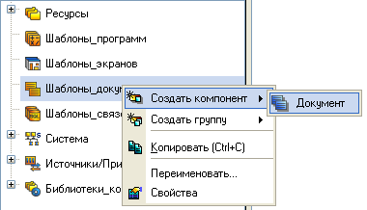

Рисунок 3.40. Вікно створення нового компоненту – «Документ#1» у

шарі «Шаблони_документів»

Створимо вікно для шаблону аргумента. Подвійним натискуванням ЛКМ відкриємо шаблон «**Документ#1**» на редагування. Поточні на момент формування зведення реальні значення каналів будемо розміщати в таблиці, а для графічного відображення накопичуваних в архіві за минулу годину даних застосуємо тренд. Для розділення зведень поміж собою розмістимо вміст зведення між горизонтальними лініями, котрі вставляються з допомогою іконки , котра розташована на панелі інструментів редактора шаблону документів.

Виберемо на панелі інструментів іконку  і у відкритому діалоговому вікні вкажемо розміри таблиці для виводу поточних реальних значень каналів як показано на рис. 3.41.

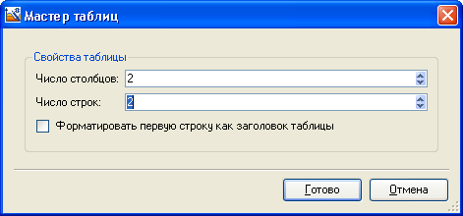

Рисунок 3.41. Діалогове вікно для вибору розмірів таблиці для виводу

поточних значень

У лівому стовбці будемо виводити атрибут «**Базове ім'я каналів**», «**Витрата_сировини**» і «**Рівень_робочий**», а в правому – їх атрибути «**Реальне значення**». Відкриємо через головне меню інтегрованого середовища розробки вікно аргументів шаблону документа.

На закладці «**Архів**» визначимо виведенняд історії за минулу годину (див. рис. 3.42).

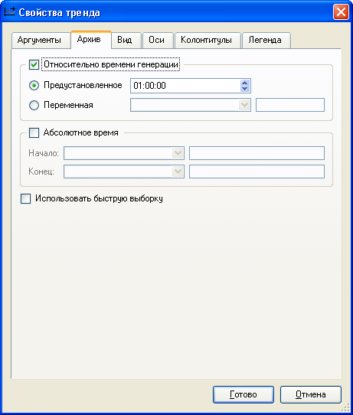

Рисунок 3.42. Вікно виводу історії за минулу годину на закладці «Архів»

На закладці «**Вигляд**» налагодимо тип виведеного зображення, його розмір та обрамлення (див. рис. 3.43).

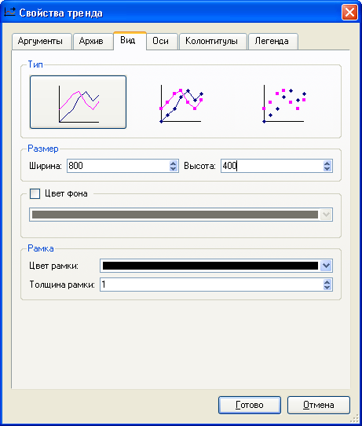

Рисунок 3.43. Вікно типу виведеного зображення, його розміру та обрамлення

Задамо шкалу на закладці «**Осі**» (див. рис. 3.44).

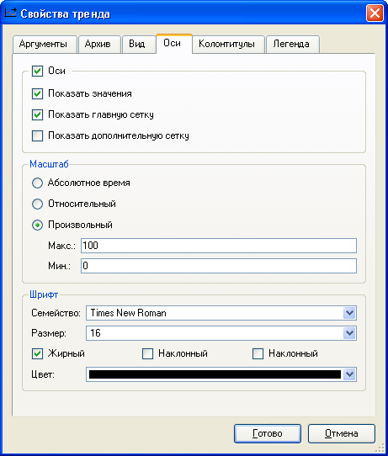

Рисунок 3.44. Вікно задання шкали на закладці «Осі»

Параметри тренда, котрі визначаються на закладках «**Колонтитули**» і «**Легенда**», залишимо заданими за замовчуванням. Натиснемо ЛКМ екранну кнопку «**Готово**». Запустимо проект. Регуляторами задамо аварійні значення технологічних параметрів. Вікно зведення прийме вигляд, показаний на рис. 3.45.



Рисунок 3.45. Вікно зведення технологічних параметрів в аварійній ситуації

**3.4.2. Розробка мнемосхеми технологічних параметрів.**

Проілюструємо роботу мнемосхеми технологічних параметрів за допомогою проекту.

1. Запустимо проект. При цьому технологічні параметри процесу приймуть номінальні значення (див. рис. 3.46).



Рисунок 3.46. Мнемосхема технологічних параметрів

Відкриємо канал класу «**Виклик Документ#1:1**» на редагування і в основному бланку встановимо атрибут «**Параметр**» рівним **1**. У цьому разі при багатократній генерації документа новий вміст (зведення) додається до існуючого файлу «**Документ#1.html**» у вигляді секції. До файлу «**index.html**» додається посилання на заново розміщений вміст (зведення). Обидва файли будуть знаходитися в папці вузла «**RTM_1**».

Зв'яжемо аргумент «**Зведення**» з допомогою механізму **drag-and-drop** з каналом класу «**Виклик Документ#1:1**». Відкомпілюємо програму з допомогою функціональної клавіші **F7**. Таким чином, коли настає нова година, до атрибуту «**Вхідне значення**» каналу класу «**Виклик Документ#1:1**» буде посилатися «**1**» і, тим самим, виконуватиметься генерація зведення в реальному часі.

Збережемо створений проект на диск як «**ДП. prj**», використовуючи іконку  , і з допомогою іконки  підготовимо файли для завантаження та виконання розробленого проекту.

**РОЗДІЛ 4. ОХОРОНА ПРАЦІ ТА БЕЗПЕКА НАДЗВИЧАЙНИХ СИТУАЦІЙ**

**4.1. Охорона праці.**

**4.1.1. Основні положення.**

Законодавство України зобов'язує забезпечувати розробку екологічно безпечних, нешкідливих і безпечних умов праці на стадії проектування. Тому придатними для реалізації можуть вважатися лише такі проекти промислових підприємств, технологічних процесів, окремих установок, апаратів і приладів, які передбачають усунення або зниження екологічної дії на навколишнє середовище, усунення небезпек і професійних шкідливостей для обслуговуючого персоналу.

**4.1.2. Фізико-хімічні властивості, вибухо - і пожежобезпечність речовин на проектованому виробництві.**

Показники вибухо - і пожежобезпечністі речовин приведені в табл. 4.1.1.

Таблиця 4.1.1.

Показники вибухо - і пожежобезпечністі речовин

|  |  |  |  |  |  |  |
| --- | --- | --- | --- | --- | --- | --- |
| №№  пп | Найменування сировини, напівфабрикатів, готового продукту, відходів виробництва | Температура, ˚С | | | Границі поширення вогню, % об. при 20 0С | |
|  |  | спалаху | займання | само-спалаху | нижня | верхня |
| 1 | 2 | 3 | 4 | 5 | 6 | 7 |
| 1. | Аміак рідкий | - | - | 650 | 28 | 15 |
| 2. | Карбамід | 182 | 640 | 233 | - | - |
| 3. | Карбамидофор-мальдегідна смола.(КФС) | 110 | 148 | 406 | - | - |
| 4. | Відходи виробництва карбаміду по ГОСТ 2081-92 ТУ-У-6-057-61672.92-2000 | - | 220 | 715 | - | - |
| 5. | Водень (Н2) | - | - | 510 | 4,12 | 75 |

Шкідливі речовини мають наступні характеристики:

**АМІАК** - безбарвний горючий газ з різким характерним запахом. Молекулярний маса - 17,03, температура плавлення -77,75˚С, температура кипіння - 33,35˚С.

Газоподібний аміак при охолоджуванні під атмосферним тиском до температури нижче - 33,4˚С або при температурі 15˚С і тиску вище 0,75 МПа переходить в рідкий стан.

Рідкий аміак - безбарвна рухома рідина. При температурі - 77,7˚С перетворюється на білі кристали. Хімічно активний, вступає в реакції з'єднання, заміщення і окислення. Газоподібний аміак добре розчиняється у воді.

Гранично допустима концентрація аміаку в повітрі:

-виробничих приміщень - не більше 20 мг/мЗ

-виробничих територій - не більше 6 мг/мЗ

Високі концентрації викликають рясну сльозотечу і біль в очах, задуха, сильні напади кашлю, запаморочення, болі в шлунку; блювоту, затримку сечі.

Важке отруєння протікає на тлі різкого зменшення легеневої вентиляції, збільшення печінки. Після дії високих концентрацій спостерігаються різкі розлади дихання і кровообігу, може наступити смерть від серцевої слабкості або зупинки дихання у фазі вдиху при спазмі голосової щілини (рефлекс трійчастого нерва), частіше смерть наступає від набряку гортані або легенів. Можливий хімічний опік очей і верхніх дихальних шляхів.

Наслідки перенесеного гострого отруєння: помутніння кристала ока, рогівки, навіть її прорив і втрата зору, емфізема легенів, суботрофічий фаринголарингит, кровохаркання, можлива активізація туберкульозного процесу. При невеликих концентраціях - легке роздратування очей і слизистої оболонки носа, чхання, сльозотеча, легка нудота і головний біль, почервоніння лиця, пітливість, біль в грудях.

При концентрації 1% (об) спостерігається легке роздратування вологої шкіри, при концентрації 2% - помітне роздратування, а при 3% - через декілька хвилин може бути викликаний опік з утворенням міхурів. При попаданні в струмінь газу разом з проявами загального отруєння спостерігається червоність шкіри, набряк, окремі фіолетово-червоні плями, порушення цілісності поверхневих шарів шкіри.

Нашатирний спирт (10%-вий розчин аміаку) діє на шкіру слабкіше за інші луги і викликає сильний біль, почервоніння, а при тривалій дії утворення на шкірі міхурів. Попадання спирту в очі може привести до повної сліпоти.

**ДВООКИС ВУГЛЕЦЮ- (**вуглекислий газ, вугільний ангідрид) безбарвний газ, добре розчиний у воді. Розчин вуглекислоти у воді має злегка кислуватий смак. Температура плавлення -56,6˚С при тиску 5,28 кгс/см2, температура сублімації -78,515˚С.

Щільність за нормальних умов 1,98 г/л, значно важче за повітря, тому скупчується при землі, в колодязях, приямках, траншеях, підвалах, каналізаціях і так далі

Діє як наркотик, руйнує шкіру і слизисті оболонки. При малих концентраціях порушує дихальний центр. При великих концентраціях пригноблює. Високий вміст СО2 пов'язаний з пониженням вмісту кисню в повітрі, що є причиною смерті. Двоокис вуглецю надає центральну судинорозширювальну дію, викликає ацидоз, підвищує вміст адреналіну і зменшення амінокислот в крові.

При перебуванні людей в закритих приміщеннях, хворобливі явища виникають як наслідок надлишку двоокису вуглецю і недоліку кисню.

Вдихання повітря з концентрацією двоокису вуглецю 0,25-1% супроводжується зміною функції дихання і кровообігу, 2,5-5% двоокисів вуглецю викликає головний біль, роздратування верхніх дихальних шляхів, відчуття тепла в грудях, збільшення легеневої вентиляції, за рахунок почастішання і поглиблення дихання, почастішання серцебиття, підвищення кров'яного тиску.

При 7% двоокису вуглецю і вище наступає пітливість, шум у вухах, почастішання серцебиття, запаморочення, може бути психічне збудження, блювота, зниження температури тіла, порушення зору, ураження головного і спинного мозку.

При вдиханні високих концентрацій СО2 наступає смерть від зупинки дихання (при вмісті СО2 в межах 20% через декілька секунд без судом або при слабких судомах).

Серцева діяльність продовжується і після зупинки дихання. Якщо постраждалого вдається врятувати, свідомість повертається зазвичай через декілька хвилин. Отруєний в більшості випадків не пам'ятає про те, що відбувалося.

У людей, що знаходяться в засобах захисту в атмосфері з високим вмістом двоокису вуглецю, спостерігається почервоніння шкіри, відчуття коління, пощипування і виділення поту. При роботі з рідким і твердим двоокисом вуглецю можливі обмороження.

**КАРБАМІДОФОРМАЛЬДЕГІДНА СМОЛА (КФС)** – прозорий, в'язкий розчин з характерним запахом формальдегіду. Масова частка карбаміду 20-25%, масова частка формальдегіду 50-60%.

Помірно небезпечна, викликає роздратування шкіри, слизистих оболонок, дихальних шляхів. Гранично допустима концентрація в повітрі –0,5 мг/м3 (по формальдегіду).

**АЗОТ-** інертний, безбарвний газ без запаху і смаку.

Молекулярна маса 28, густина –1,25 г/л. Мало розчиний у воді, азот має густину, близьку до густини повітря, тому він може знаходитися тривалий час в апаратах з відкритими кришками, люками і горловиною. Азот небезпечний газ, викликає задуху через нестачу кисню. Людина, що потрапила в атмосферу азоту, втрачає свідомість після першого вдиху.

**КАРБАМІД** (сечовина) – представляє собою амид карбамінової кислоти. Випускається в цеху у вигляді гранул білих або слабоокрашених. Карбамід містить 46,3% азоту в амідній формі. Молекулярна маса 60,06, щільність при 20˚С – 1,335 г/см3, насипна щільність – 0,7-0,8 г/см3, температура плавлення при атмосферному тиску 132,7˚С.

Дим карбаміду містить токсичні пари. Карбамід добре розчиняється у воді. Карбамід, при тривалому зберіганні злежується і частково розкладається з утворенням біурету і газоподібного аміаку.

Оскільки плав, розчини карбаміду і углеамонійних солей мають температуру 60-185˚С, вони можуть викликати термічні опіки і роздратування шкіри, а також можуть служити джерелом отруєння унаслідок виділення аміаку. Плав карбаміду володіє висококристалізуючою властивістю.

Гранично-допустима концентрація пилу карбаміду в повітрі робочої зони виробничих приміщень 10мг/м³, в атмосферному повітрі населених місць –0,5 мг/м3. ГДК карбаміду у воді водоймищ санітарно-побутового користування 80 мг/л.

Засоби індивідуального захисту: спецодяг і спецвзуття, рукавички гумові технічні типу 1, респіратор, ватяно-марлева пов'язка, промислові протигази марки «КД» або «М».

Клас небезпеки – 3.

**ВОДЕНЬ-** фізіологічно інертний газ. У дуже високих концентраціях викликає задуху унаслідок зменшення нормального вмісту кисню.

Наркотична дія може виявитися при дуже високому тиску. Газ без кольору і запаху.

Температура плавлення 259,14˚С, кипіння- 252,8˚С, густина 0,08988 г/л. Межа вибуховості в суміші з повітрям 4,1-96%, температура самозаймання-510˚С.

**4.1.3. Небезпечні і шкідливі виробничі чинники на проектованій стадії компресії NH3 у виробництві карбаміду.**

На проектованій стадії компресії NH3 у виробництві карбаміду існують наступні види небезпек:

а) газонебезпека - визначається наявністю газів, що містять токсичні компоненти (карбамід, окисел вуглецю) і задушливих газів (водень, аміак);

б) вибухонебезпека - визначається наявністю газів, які в суміші киснем повітря утворюють вибухонебезпечні концентрації (водень, аміак);

в) пожежонебезпека - визначається наявністю горючих речовин і матеріалів (карбамід, водень, електропроводка, електроустаткування);

г) небезпека отримання термічних опіків в результаті падіння на людину високотемпературних середовищ (гарячий газ, гаряча вода), а також зіткнення відкритих ділянок шкіри з гарячими неізольованими поверхнями;

д) небезпека поразки електричним струмом в результаті пошкодження електроустаткування і електропроводах;

е) небезпека отримання механічних травм в результаті зіткнення з рухомими частинами механізмів;

ж) небезпеки, пов'язані з експлуатацією устаткування під високим тиском, виконанням робіт на висоті, в приямках, колодязях, колекторах;

з) небезпеки, пов'язані з експлуатацією судин, що працюють під тиском;

и) небезпеки, пов'язані з експлуатацією машин, що працюють з великим шумом і вібрацією;

к) небезпеки, пов'язані з великою запиленністю приміщень.

**4.1.4. Класифікація і категорування проектованого виробництва, приміщень.**

Класифікація приміщень і зовнішніх установок по вибухопожежній небезпеці, ступеню вогнестійкості, електроустаткуванню приведена в табл. 4.1.2.

Таблиця 4.1.2

Класифікація приміщень і зовнішніх установок по вибухопожежній небезпеці, ступеню вогнестійкості, електроустаткуванню

|  |  |  |  |  |  |
| --- | --- | --- | --- | --- | --- |
| Найменування цеху  Відділення, установки | Категорія приміщень по вибуховопожежонебезпеки відповідно з ОНТП 24-86 | Категорія технологічних блоків по рівню вибухонебезпеки відповідно  ОПВ-88 | Класифікація приміщень і зовнішніх установок по електроустаткуванню (ПУЕ-86) | | Група виробничого процесу по санітарній характеристиці |
| клас приміщення | категорія і група вибухонебезпечних сумішей |
| 1 | 2 | 3 | 4 | 5 | 6 |
| 5. Корпус  Компресія NH3 |  |  |  |  |  |
| -приміщення компресії на отм.+6,0м | Д | не категори-  рується | не класифікується | не категори-  рується | не категори-  рується |
| - приміщення компресії в зоні маслобаков на отм.+0,00мм | У | не категори-  рується | П-1 (зона в радіусі 3м від установки) | не категори-  рується | 111б |
| -маслопункт | У | не категори-  рується | П-1 | не категори-  рується | 111б |
| - приміщення пульта управління, механічної майстерні, припливної і витяжної вентиляції, сходової клітки, комора запчастин компресорного устаткування | Д | не категори-  рується | не класифікується | не категори-  рується | не категори-  рується |

У основу класифікації приміщень покладений характер виробничих вредностей і обсяг виробництва. Відповідно до 2.09.04-87 виробництво відноситься до класу 2.

Розмір санітарно - захисної зони 500 м.

Оптимальні значення температури, відносній вологості і швидкості руху повітря в робочій зоні виробничих приміщень представлені в табл. 4.1.3.

Для створення вказаних метеорологічних умов і підтримки санітарно-гігієнічних норм приміщення забезпечуються природньою і штучною вентиляцією згідно СН 245-71

Таблиця 4.1.3

Оптимальні значення температури, відносній вологості і швидкості руху повітря в робочій зоні виробничих приміщень

|  |  |  |  |  |  |  |  |  |
| --- | --- | --- | --- | --- | --- | --- | --- | --- |
| Період року | Категорія робіт | Температура,ºС | | | Відносна вологість | | Швидкість руху | |
|  |  | оптим. | верхня | нижня | оптим. | допусти. | оптим. | ЛОМУСТ. |
| Холодний | 1-Б | 21-23 | 24 | 20 | 40-60 | 75 | 0.1 | 0,1-0,2 |
| Теплий | 1-Б | 22-24 | 28 | 21 | 40-60 | 60 | 0,2 | 0,1-0,3 |

**4.1.5. Заходи щодо запобігання прояву шкідливих виробничих чинників.**

**4.1.5.1. Вентиляція і опалювання.**

##### 4.1.5.1.1. Вентиляція і опалювання цехової лабораторії.

Розробка даного заходу при проектуванні виробництва і інших об'єктів є обов'язковою відповідно до санітарних норм і правил, державної системи стандартів безпеки праці. Проектованим приміщенням є лабораторія (завдовжки 12 м, шириною 5 м, заввишки 5 м), де постійно знаходиться обслуговуючий персонал.

Лабораторія відноситься до приміщень з шкідливими викидами, в цьому випадку слід подавати припливне повітря для усунення можливості надходження шкідливих речовин з сусідніх приміщень.

Загальний об'єм повітря в лабораторії приймається з розрахунку кратності повітрообміну:

W = K*V

де К - кратність повітрообміну, 1/год. К = 7 1/год;

1. - об'єм приміщення, м
2. = a*b*h

де а,b,h - відповідно довжина, ширина і висота приміщення.  
 V=12*5*5 = 300 м3.

Тоді  
 W = 7*300 = 2100 м3/год.

По [19] підбираємо відцентровий вентилятор типу В-Ц3-70 (1-го виконання). Його характеристика приведена в табл. 4.1.4.

Таблиця 4.1.4

Характеристика відцентрового вентилятора типу В-Ц3-70

|  |  |  |  |  |  |
| --- | --- | --- | --- | --- | --- |
| Продуктив-ність, м /ч | Номер вентилятора | Натиск, мм.вод.ст. | Частота обертання, об/хв | Електродвигун | |
| Тип | Потужність, кВт |
| 3500 | 5,30 | 50 | 1000 | 4A100S6 | 2,2 |

Витрата теплоти на опалювання приміщення лабораторії:  
 Qe = q*F*(1 +К) Вт

де: q - укрупнений показник максимальної витрати теплоти на опалювання 1 м2 площі, Вт/м2. Для нашого регіону виходячи з розрахункової зовнішньої температури в зимовий період мінус 20 °С

q = 152 Вт/м2;

F - площа приміщення, м2;

К - коефіцієнт, що враховує витрату теплоти на опалювання. К=0,34. Qb = 152*60*( 1 + 0,34)= 12220,8 Вт .

Н=q/506

Н=12220,8/506=24,15 екм.

1 екм=0,82м2.

Тоді Н=24,15 екм=19,8 м2.

У відповідності [19] для даної площі можливо застосувати 66 секцію радіатора мазкі М-140 АТ з площею поверхні нагріву однієї секції 0,299 м2.

**4.1.5.1.2.** **Аварійна вентиляція.**

Для постійного контролю повітря у виробничих приміщеннях на вміст в ньому токсичних, пожежо- і вибухонебезпечних концентрацій окислу вуглецю і аміаку встановлені автоматичні газоаналізатори.

Також здійснюється періодичний контроль промисловою санітарною лабораторією на наявність шкідливої пари аміаку в повітрі виробничих приміщень.

Світлова і звукова сигналізація про забруднення повітряного середовища подається в ЦПК.

Автоматичні газоаналізатори у всіх виробничих приміщеннях блокуються з аварійною вентиляцією, яка забезпечує 8-ми кратний повітрообмін.

**4.1.6. Заходи щодо боротьби з пилом.**

Виробничий пил − утворюється при подачі в апарати твердих каталізаторів, дробленні.

Основним напрямом боротьби з пилом на виробництві є попередження його виникнення і надходження його в повітря виробничого приміщення. Для боротьби з пилом в цеху карбаміду застосовують припливно-витяжну вентиляцію, для захисту органів дихання від пилу, який утворюється при подачі в апарати твердих каталізаторів, їх дробленні використовують респіратори типу “Пелюстка” У-2К.

**4.1.7. Освітлення цехової лабораторії.**

Одним з найважливіших елементів сприятливих умов праці є раціональне освітлення приміщень і робочих місць. При правильному освітленні підвищується продуктивність праці, поліпшуються умови безпеки, знижується стомлення. При недостатньому освітленні робочий погано бачить навколишні предмети і погано орієнтується у виробничій обстановці. Успішне виконання робочих операцій вимагає від нього додаткових зусиль і великої зорової напруги. Неправильне і недостатнє освітлення може привести до створення небезпечної ситуації. Якнайкращі умови для повного зорового сприйняття створює сонячне світло.

Необхідний рівень освітлення визначається ступенем точності зорових робіт. Приміщення лабораторії відноситься до II розряду, тобто до приміщень, в яких виконуються роботи високої точності. Для раціональної організації освітлення необхідно не тільки забезпечити достатню освітленість робочих поверхонь, але і створити відповідні якісні показники освітлення. До якісних характеристик освітлення відносяться рівномірність розподілу світлового потоку, блискість, контраст об'єкту з фоном і так далі

Проектоване виробництво працює безперервно, тому передбачено як природне освітлення, так і штучне освітлення.

**4.1.7.1. Природне освітлення.**

Виробничі будівлі, як правило, в денний час освітлюють природним світлом. Природне сонячне світло характеризується великою інтенсивністю, рівномірністю освітлення, щодо невисокою середньою яскравістю на одиницю площі, зміною освітленості протягом доби, а також залежно від пори року і географічного розташування місцевості.

Природне освітлення може бути бічним (здійснюваним через світлові отвори в зовнішніх стінах), верхнім (здійснюваним через світлові ліхтарі і засклені отвори в покритті) і комбінованим (верхнє освітлення поєднується з бічним).

Наближене природне освітлення, здійснюване через світлові отвори в стінах будівель, розраховують виходячи з відношення площі світлових отворів So до площі підлоги Sn (світловий коефіцієнт). Для будівель хімічних виробництв світловий коефіцієнт приймається в межах 1:5... 1:6.

Визначаємо площу приміщення:

Sn = a*b = 12*5 = 60 м2.

Звідки So=Sn*l/5=12 м2.

Отже, приймаємо бічне освітлення через три вікна розмірами 2,5 x 1.6 м.

**4.1.7.2. Штучне освітлення.**

Штучне освітлення може бути загальним (все виробниче приміщення освітлює однотипними світильниками, рівномірно розташованими над поверхнею освітлюваного простору і забезпеченими лампами однакової потужності), комбінованим (до загального освітлення додається місцеве освітлення робочих місць світильниками, що знаходяться у апарату, верстата, приладів і так далі). Застосування одного місцевого освітлення неприпустимо, оскільки різкий контраст між яскраво освітленими і неосвітленими місцями стомлює очі, уповільнює процес роботи і може послужити причиною нещасних випадків і аварій.

Вибір системи освітлення залежить від вимог технологічного процесу, розмірів об'єктів розрізнення і характеру зорових робіт.

Розрахунок загального штучного освітлення складається з розрахунку кількості світильників і розробки схеми їх розміщення.

Для штучного освітлення вибираємо світильник підвісною з двома люмінесцентними лампами з дифузним віддзеркаленням. Розміри світильника 1260х220 мм.

Ці лампи є найбільш поширеними джерелами світла побутових і виробничих приміщень, що пояснюється наступними їх достоїнствами: вони прості у виготовленні, зручні в експлуатації, не вимагають додаткових пристроїв для включення в мережу. Напруга в мережі лабораторії складає 220 В, для освітлення використовуються лампи потужністю 100 Вт.

Знайдемо кількість світильників необхідних для освітлення приміщення:

n=ESK/FUZ

де Е=400 лк – мінімальна допустима освітленість робочих поверхонь [10];

F – світловий потік однієї лампи, приймаємо для люмінесцентних ламп БС 1198х38 мм2, 80 Вт, 220 В, F=3260 лм [10];

К=1,5 – коефіцієнт запасу [10];

z=1 – поправочний коефіцієнт, залежний від конструкції світильника [10];

U=1 – коефіцієнт використання освітлювальної установки, залежний від типу світильника і віддзеркалення стель і стенів [10].

Для штучного освітлення вибираємо світильник підвісною з двома люмінесцентними лампами з дифузним віддзеркаленням. Розміри світильника 1260х220 мм.

n=400*60*1,5/(3260*1*1)=12 шт.

Визначаємо кількість світильників:

N=n/n1.

Де n=12 – кількість ламп для освітлення приміщення;

n1=2 – кількість ламп для одного світильника.

N=12/2=6 шт.

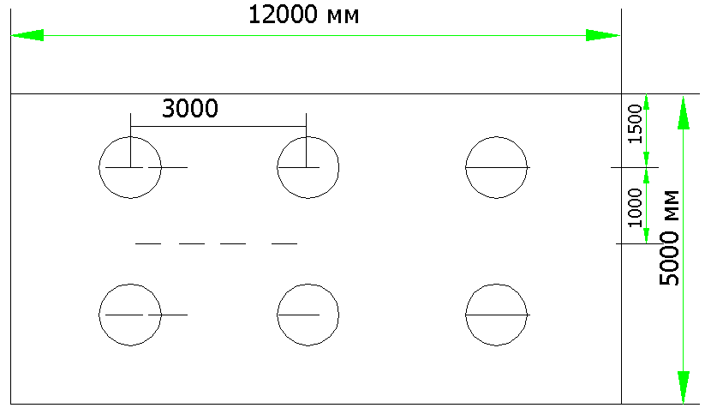

Рисунок 4.1. Розміщення світильників в лабораторії.

Потужність електроосвітлювальної установки з урахуванням місцевого освітлення визначається по формулі:

N=(n*W+(0,1-:-0,2)*n*W) /1000.

Де W=80 Вт – потужність однієї люмінесцентної лампи;

(0.1-:-0.2)*n*W – додаткова потужність для ламп місцевого освітлення.

N

12

80

+

0.1

12

80



1000

1.1

Вт

**4.1.8. Заходи щодо боротьби з шумом і вібраціями.**

Основним джерелом шуму в цеху є працюючі нагнітачі і насоси. Шкідлива дія шуму відбивається на органах слуху.

Тривала дія шуму на слухові органи людини без їх захисту можуть привести до професійної туговухості. Туговухість призводить до прогресуючого зниження слуху, аж до його повної втрати.

Крім того, тривала дія шуму призводить до розладу діяльності центральної нервової системи, серця і вестибюлярного апарату

Для усунення або зменшення вібрації машин і устаткування і шуму, який виникає при їх роботі, передбачено:

1. жорстке кріплення вібруючих ділянок трубопроводів;
2. балансування рушійних частин насосів;
3. збільшення загальної маси фундаменту насосів;
4. заповнення потенційних резонуючих порожнин демпфуючими матеріалами (повсть, азбест).

Як індивідуальні засоби захисту від шуму передбачені протишумові вкладиші «Беруші» і протишумові навушники ВЦНІЇ-ОТ-2М. Для захисту від вібрації передбачено віброізолююче взуття і рукавиці.

**4.1.9. Заходи щодо захисту від статичної електрики.**

Виробничі приміщення цеху відносяться до приміщень з підвищеною небезпекою, у зв'язку з наявністю в цеху струмопровідної полови, залізобетонних конструкцій, металоконструкцій і так далі.

Тіло – провідник струму. Розрізняють два види поразки струмом: електричні удари і електричні травми. Електричний удар небезпечніший тому, що при проходженні через тіло, вражається весь організм. Місцеві поразки струмом відносяться до електротравм.

Сила струму 0,05А небезпечна, а 0,1А – смертельна для людини. Напруга вище 36В змінного струму і 110В постійного струму небезпечно для життя. При поводженні з електроустановками і приладами використовувати засоби захисту: діелектричні гумові рукавички, діелектричні гумові боти, діелектричні килимки.

Статична електрика виникає унаслідок тертя газів і рідин об стінки апаратів і трубопроводів під час їх руху. Захист від накопичення статичної електрики здійснюється шляхом заземлення устаткування.

Перша допомога – звільнити постраждалого від зіткнення з токоведучими частинами, прийнявши заходи, що забезпечують, при необхідності безпеку падіння постраждалого з висоти. Укласти, звільнити від одягу, що ускладнює дихання. При необхідності зробити штучне дихання. Викликати медичну допомогу.

Для захисту від статичної електрики в приміщеннях і зовнішніх установок передбачається:

1. попередження накопичення зарядів на твердих діелектриках (шляхом збільшення їх електричної провідності за допомогою антистатичних присадок);
2. попередження можливості утворення вибухонебезпечних сумішей горючих речовин з повітрям в місцях, де вони можуть утворитися і накопичуватися заряди (шляхом вентиляції або використання інертних газів);
3. попередження накопичення зарядів на металевому устаткуванні (досягається заземленням всіх металевих частин, на яких можуть виникнути заряди);
4. ослаблення генерації зарядів на твердих тілах і рідинах (за рахунок збільшення їх поверхневої провідності шляхом підвищення відносної вологості повітря, хімічної обробки поверхні);
5. використання електропровідної полови або заземлених зон, робочих ділянок, приладів, машин і апаратів.

**4.1.10. Заходи електробезпеки.**

Для забезпечення електробезпеки на стадії компресії NH3 у виробництві карбаміду передбачено:

1. організація безпечної експлуатації електроустановок;
2. забезпечення недоступності токоведущих частин, які знаходяться під напругою;
3. виключення небезпеки поразки при появі напруги на корпусах, кожухах і частинах електроустаткування, яке досягається використанням малої напруги, застосуванням подвійної ізоляції, яка вирівнює потенціали, захисним заземленням, зануленням, захисним відключенням.

Для виключення переходу напруги на корпус і на нетоковедучі частини електричного і технологічного устаткування при замиканні на них однією з фаз застосуємо захисне заземлення:

Розрахунок захисного заземляючого контура проводимо, виходячи з умови, що загальний опір заземляючого контура Rззк повинен бути меншим 4 Ом.

Загальний опір захисного заземляючого контура, визначається по формулі:

R

ззk

R

з

R

n

R

n

n

з

R

з

n

=

де Rз – опір заземлювача, Ом;

Rn – опір заземляючої смуги, Ом;

n – кількість заземлювачів;

ηз – коефіцієнт екранування заземлювачів, приймаємо ηз=0,9;

ηn – коефіцієнт екранування сполучної смуги, приймаємо ηn=0,4.

Знаходимо опір заземлювачів R:



де ρ – питомий опір грунту, ρ=550 Ом·м;

l – довжина заземлювача, l=8 м;

d – діаметр заземлювача, d=0,02 м;

t – відстань від середини забитого в грунт заземлювача до рівня землі, t=4,52 м.

Знайдемо Rз:



Визначимо опір смуги, яка сполучає заземлювачі:



де L – довжина смуги, яка сполучає заземлювачі, м;

L=2⋅(А+в)=2(40+20)=120 м;

b – ширина смуги, b=0,05 м;

t′– глибина заземлення від рівня землі, t′=0,52 м.

Підставивши ці значення у формулу, отримаємо:



Кількість заземлювачів захисного заземляючого пристрою визначаємо по формулі:



де 4 – допустимий загальний опір;

2 – коефіцієнт сезонності.



Загальний опір захисного заземляючого контура



Оскільки Rззк<4 Ом, значить, що заземляє пристрій зможе забезпечити електробезпеку будівлі.

**4.1.11. Пожежна безпека.**

У проектованому цеху пожежі можуть виникати по наступних причинах:

1. самозаймання горючих речовин і матеріалів (карбамід, водень, аміак) і їх здатність утворювати з повітрям вибухонебезпечні середовища;
2. спалах масла і промаслених матеріалів;
3. спалаху унаслідок пошкоджень електропроводки, із-за перевантаження електродвигунів устаткування;
4. при проведенні робіт газо- і електрозварювань близько від місць знаходження горючих речовин.

Загальними заходами по забезпеченню пожежної безпеки при проведенні технологічних процесів є:

1. заміна небезпечних технологічних операцій менш небезпечними;
2. ізольоване розташування небезпечних технологічних установок і устаткування (у будівлях і на відкритому повітрі);
3. зменшення кількостей що знаходяться у виробничих приміщеннях горючих і вибухонебезпечних речовин;
4. запобігання можливості утворення горючих сумішей в апаратах, газопроводах, вентиляційних системах і ін.;
5. механізація, автоматизація і безперервність (потокова) виробництва;
6. герметизація устаткування, місць з'єднань комунікацій і апаратури і місць завантаження і вивантаження технологічних апаратів;
7. строге дотримання стандартів і точне виконання встановленого технологічного режиму;
8. продування водяною парою або інертними газами технологічної апаратури і комунікацій перед зупинкою їх на ремонт або пуском в експлуатацію;
9. запобігання можливості появи в небезпечних місцях джерел запалення.

Пожежну небезпеку речовин і матеріалів визначають по концентраційних і температурних межах займання, температурам спалаху і самозаймання, схильності до спалаху і самозагорання.

Якщо в апарати, що містять горючі речовини, можливе попадання повітря і утворення горючої суміші вибухонебезпечної концентрації, то необхідно використовувати негорючі пари і гази, застережливі можливість вибуху не тільки в самому апараті, але і в приміщенні, в яке у разі аварії апарату можуть потрапити пальні суміші. Найчастіше для цього застосовують азот, двоокис вуглецю і галоїдні з'єднання. Щоб запобігти займанню і ліквідовувати горіння, використовують також водяну пару, топкові і вихлопні гази чотиритактних карбюраторних і газогенераторних двигунів, що відходять, очищені від кисню і горючих домішок.

Розповсюдження вогню в умовах хімічного виробництва може відбуватися також в трубопроводах, по яких переміщаються тверді горючі речовини. Розповсюдженню вогню можна запобігти, застосовуючи наступні заходи:

1. на рідинних трубопроводах (особливо при перебігу рідин), в яких можливе неповне перекриття перетину труби, а також періодична відсутність рідини в трубі, встановлюють зворотні клапани, сітчасті фільтри (вогнеперетекувачі) і гідравлічні затвори. Тиск води в таких затворах приймається на 1 кПа вище за робочий тиск газу в системі;

• на горизонтальних і похилих транспортерах, що перетинають протипожежні перешкоди, отвори забезпечують автоматичними дверцями або щитами з легкоплавкими замками. Окрім такого захисту, в деяких випадках додатково влаштовують водяні завіси.

До пристроїв, що запобігають розповсюдженню вогню, відносяться також резервуари для аварійного зливу рідин, обладнані дихальними трубами, сітками, гідрозасувами на спусковій лінії і тому подібне.

Нестійкість горіння і його повна ліквідація досягаються застосування тих або інших огнетушащих речовин, які взаємодіють із зоною горіння при пожежі. Для гасіння пожеж широке застосування знаходять такі речовини, як вода, її пари, а також інші рідини, гази і тверда пороша деяких речовин, що володіють найбільш ефективною пожаротушащим дією, пісок.

Вода в порівнянні з іншими вогнетушащими речовинами має найбільшу теплоємність і придатна для гасіння більшості горючих речовин. Вода володіє достатньою термічною стійкістю (понад 1700 °С), що перевищує стійкість багатьох інших огнетушащих речовин. Крім того, вода володіє трьома властивостями огнетушения: охолоджує зону горіння або речовини, що горять, розбавляє реагуючі речовини в зоні горіння і ізолює горючі речовини від зони горіння.

На пожежах воду подають у вигляді:

1. могутніх компактних струменів з лафетних стовбурів з насадками діаметром 28-150 мм або компактних струменів з ручних пожежних стовбурів з насадками діаметром 13-125 мм;
2. розпорошених струменів (при діаметрі крапель понад 100 мкм);
3. тонкораспиленних струменів (при діаметрі крапель до 100 мкм), що отримуються із стаціонарних і переносних розпилювачів;
4. розчинів, що містять 0,2-12,0% (мас.) змочувачів для зниження поверхневого натягнення;
5. водоброметилової емульсії, що містить 90% (мас.) вод і 10% (мас.) бромистого етилу, для підвищення ефекту гасіння, що досягається хімічним гальмуванням реакції горіння.

Для підвищення проникаючої здатності знижують поверхневе натягнення води, для цього в неї вводять змочувачі типу піноутворювачів. При пониженні поверхневого натягнення води в два рази різко поліпшується її огнетушащее дія, причому необхідна витрата води зменшується приблизно в 24-2,5 разу при одночасному скороченні часу на пожежогасінню.

У пожежних водопроводах натиск води в системі є нормованим величиною. Протипожежні, господарсько-протипожежні і виробничий - протипожежні водопроводи можуть бути низького або високого тиску. У водопроводах низького тиску вільний натиск (на рівні поверхні землі) при повній витраті води на гасіння пожежі повинен бути не менше 10 м. Необхідний для гасіння пожежі гідростатичний натиск пожежних струменів створюється пожежними насосами, пожежними командами, що підвозяться, до місця пожежі і що забирають воду з водопровідної мережі через гідранти. У водопроводах високого тиску необхідний натиск створюється при пожежі встановленими в насосних станціях пожежними насосами, які повинні запускатися не пізніше, ніж через 5 хвилин після сповіщення про пожежу.

При виникненні пожежі в цеху, що діє, обслуговуючий персонал зобов'язаний негайно прийняти заходи до ліквідації пожежі. Одночасно слід викликати заводську пожежну бригаду. Для полегшення робіт по ліквідації виниклої пожежі необхідно забезпечити вільний доступ до протипожежного інвентаря. У зв'язку з цим забороняється захаращувати проходи між апаратами, підходи до сходів і дверей.

Під'їзд до виробничої будівлі повинен бути завжди вільним. Тому ремонт підземних комунікацій, пов'язаний з розкопками і, отже, з порушенням цілісності під'їзних доріг, проводиться в самі стислі терміни і лише з дозволу пожежної охорони.

Розрахунок потрібної кількості недоторканного протипожежного запасу води вироблюваний таким чином:

При ступені вогнестійкості будівлі II, категорії виробництва по пожежебезпечності А і об'ємі будівлі Vзд = 30*25*15=11250 м3 витрата води рівна 10 л/с.

Тоді об'єм резервуару води рівний:

Vp= 0,01*3600*3= 108 м3.

**4.2. Безпека надзвичайних ситуацій.**

**4.2.1. Організаційна структура ЦО об'єкту.**

Цивільна оборона – складова частина системи загальнодержавних оборонних заходів, які проводяться в мирний і військовий час з метою захисту населення і народного господарства від зброї масової поразки і інших засобів нападу супротивника, а також проведення рятувальних і невідкладних аварійно відновних робіт в районах поразки(зараження) і районах стихійних лих.

Проблема промислової безпеки значно загострилася з появою великомасштабних промислових виробництв. Основу хімічної промисловості склали виробництва безперервного циклу, продуктивність яких не має природних обмежень. Зростає вміст небезпечних речовин в технологічних апаратах, що супроводжується виникненням небезпек: катастрофічних пожеж, вибухів, токсичних викидів і інших руйнівних явищ. Безпека функціонування хімічно небезпечних об’єктів (ХНО) залежить від:

- фізико – хімічних властивостей сировини, напівпродуктів і продуктів;

- характеру технологічного процесу;

- конструкції і надійності устаткування;

- умов зберігання і транспортування хімічних речовин;

- стану контрольна – вимірювальних приладів і засобів автоматизації;

- ефективності засобів протиаварійного захисту і т.ін

Начальник ЦО об'єкта (підприємства, організації, установлення) являється його керівником. Він несе повну відповідальність за організацію й стан ЦО, за постійну готовність її сил і способів для проведення рятувальних і невідкладних аварійно-відновлюваних робіт. Начальник ЦО об'єкта підкоряється відповідальним посадовим особам міністерства (відомства), до якого відноситься об'єкт, а так само начальникові ЦО міста (району) по місцю розташування об'єкта. На великих об'єктах, за наказом начальника ЦО об'єктів, призначаються його заступники (їх може бути декілька). При начальнику ЦО об'єкта утворюється штаб ЦО - орган керування начальника цивільної оборони. Склад штабу залежить від складності об'єкта. Він комплектується як штатними працівниками ЦО, так і за рахунок посадових осіб, не звільнених від основних обов'язків. На об'єкті залежно від характеру його виробничої діяльності створюються служби ЦО.

Завданнями Цивільної оборони України є:

- запобігання виникненню надзвичайних ситуацій тех­ногенного походження і здійснення заходів, спрямованих на зменшення збитків і втрат у разі аварій, катастроф, ви­бухів, великих пожеж та стихійного лиха;

- оповіщення населення про загрозу і виникнення над­звичайних ситуацій у мирний і воєнний час та постійне інформування про наявну обстановку;

- захист населення від наслідків аварій, катастроф, стихійного лиха та від небезпеки у воєнний час;

- організація і проведення рятувальних та інших невідкладних робіт у районах лиха й осередках ураження;

- створення систем аналізу і прогнозування, управлін­ня, оповіщення і зв'язку, спостереження і контролю за ра­діоактивним, хімічним і бактеріологічним зараженням, підтримання їх у готовності до функціонування у надзви­чайних ситуаціях мирного та воєнного часу;

- підготовка і перепідготовка керівного складу, органів управління та сил ЦО;

- навчання населення правил застосовування засобів ін­дивідуального захисту і поводження в надзвичайних ситу­аціях.

Схема організації ЦО об'єкту представлена на рис. 4.2.

Начальник ЦО об'єкту (керівник підприємства)

Заступник начальника ЦО об'єкту по розосередженню робочих і службовців

Заступник начальника ЦО об'єкту по матеріально-технічномупостачанню

Заступник начальника ЦО об'єкту по інженерно-технічній частині

Начальник штабу ЦО

**Служби ЦО об'єкту**

Протирадіаційного і протихімічного захисту

Матеріально-технічного постачання

Притулків і укриттів

Охорона громадсь-кого порядку

Зв'язку

Автотранспортна

Медична

Аварійно-технічна

Протипожежна

## Формування ЦО

Рятувальна група

Команда знезараження

Група пожежегасінні

Санітарна дружина

Ланка радіационно химічних спостережень

Рисунок 4.2. Організаційна структура ЦО об'єкту.

**4.2.2. Основні небезпечні чинники виробництва.**

Вибухонебезпека, пожежонебезпека, газонебезпека в цеху М-3 визначаються:

- застосуванням вибухонебезпечних речовин (водень, окисел вуглецю, аміак);

- можливість утворення у виробничих приміщеннях вибухонебезпечних сумішей при розгерметизації устаткування;

- отруєння і опіки шкідливими хімічними речовинами можуть відбутися від дії на організм людини пари, газів, рідин, які можуть потрапляти у всередину через легені і шкіру.

**4.2.3. Прогнозування масштабів зони можливого зараження СДОР.**

Початкові дані:

Назва СДОР - аміак.

Умова зберігання - ізотермічне.

Об'єм найбільшої ємкості - 10 тис. тонн.

Метеоумови під час аварії - інверсія, швидкість вітру – 1 м/с,

температура –20оС. Висота піддону Н= 9 м.

1. Прогнозування глибин зон зараження СДОР

1.1. Визначення кількісних характеристик викиду

1.1.1. Розрахунок еквівалентної кількості речовини в первинній хмарі

Qe1=K1•K3•K5•K7•Q0,

де K1 – коефіцієнт, залежний від умов зберігання СДОР, K1=0,01;

K3 – коефіцієнт, рівний відношенню порогової дози хлора до порогової дози даного СДОР, K3=0,04;

K5 - коефіцієнт, що враховує вертикальну стійкість повітря, K5=1;

K7 – коефіцієнт, що враховує вплив температури повітря, K7=1;

Q0 – кількість викинутого (розлитого) при аварії СДОР, Q0=10000 т.

Qe1=0.01•0.04•1•1•10000=4 (т)

r1=9,18+((12,53-9,18)/(5-3)*1,0=10,86 км.

r1=10.86 (км).

1.1.2. Розрахунок еквівалентної кількості речовини у вторинній хмарі

Qe2=(1-K1)•K2•K3•K4•K5•K6•K7•Q0/h•d,

де K1, K2 – коефіцієнт, залежний від умов зберігання СДОР, K1=0,01, K2=0,025;

K3 – коефіцієнт, рівний відношенню порогової дози хлора до порогової дози даного СДОР, K3=0,04;

К4 – коефіцієнт, що враховує швидкість вітру, K4=1;

K5 – коефіцієнт, що враховує вертикальну стійкість повітря, K5=1;

К6 – коефіцієнт, залежний від часу, що пройшов з початку аварії K6=1,28;

K7 – коефіцієнт, що враховує вплив температури повітря, K7=1;

Q0 – кількість викинутого (розлитого) при аварії СДОР, Q0=10000 т;

d – щільність СДОР, d=0,681 т/м3;

h – товщина шар СДОР, h=Н-0,2 м;

Qe2=(1-0.01)•0.025•0.04•1•1•1.28•1•10000/(9-0,2)•0.681=2,12 (т)

r2=4,75+((9,18-4,75)/(3-1))*1,12=7,23 км.

r2=7,23 (км).

1.2. Розрахунок глибини зони зараження при аварії

Глибина зони зараження r, обумовлена дією первинної і вторинної хмар СДОР:

r = r’+0.5r”,

де r’ – больша, а r” – менша з двох величин.

r'=10,86 (км), r”=7,23 (км)

r=10,86+0.5•7,23=14,475 (км).

Гранично-можливе значення глибини перенесення повітряних мас:

rгр=Т•V ,

де Т – час від початку аварії, г;

V – швидкість перенесення переднього фронту забрудненого повітря, V=5 км/г.



=239,7 (г).

rгр=4,0 г•5 км/г=20,0 (км).

За остаточне r приймаємо 14,475 (км).

2. Визначення площі зони зараження

Площа зони можливого зараження первинною (вторинним) хмарою:

Sм=8.72•10-3•r2•ϕ,

де S – площа зони можливого зараження, км;

r - глибина зони зараження, r=14,475 км;

ϕ - кутові розміри зони можливого зараження, град (при швидкості вітру 1 м/с ϕ=180 град).

Sм=8.72•10-3•14,4752•180=328,87 км2.

Площа фактичного зараження:

Sф=Кв•r2•Т0.2,

де Кв – коефіцієнт, залежний від вертикальної стійкості повітря, у разі інверсії Кв=0,081;

r - глибина зони зараження, r=14,475 км;

Т – час від початку аварії, Т=4 г.

Sф=0.081•14,4752•40.2=22,39 км2.

3. Визначення часу підходу зараженого повітря до об'єкту

,

де X – відстань від джерела зараження до даного об'єкту, Х=0,25 км;

v – швидкість перенесення переднього фронту хмари зараженого повітря, v=5 км/г.

t=0,25/5=0,05 (г).

Оцінимо кількість населення, що потрапляє в зону забруднення:

М=S*ρ=22,39*1200=26,868 тис.чол.

Відповідно до отриманого результату розрахунку в зону можливого забруднення попадає кількість населення 26,868 тис.чол < 40 тис.чол., тому згідно табл. Д7[20] об'єкту привласнюється ІΙΙ ступінь хімічної небезпеки.

**4.2.4. Оцінка стійкості об'єкту до дії вторинних вражаючих чинників.**

**4.2.4.1. Оцінка дії ударної хвилі на об'єкт.**

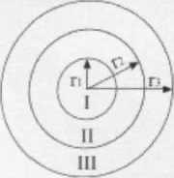

Рисунок 4.3. Схема розташування зон при вибуху:

I- зона детонаційної хвилі;

II- зона дії продуктів вибуху;

III- зона повітряної ударної хвилі

**Початкові дані:**

Об'єкт: Трубопровід природнього газу.

При витоку природнього газу з трубопроводу спрацьовують автоматичні відсікачі. Максимальна кількість природнього газу, яка може міститися між цими відсікачами складає 500 кг

Відстань від трубопроводу до будівлі цехової лабораторії складає 20 м.

Визначимо радіус зони детонаційної хвилі (зони I):

r 1=17.5*

r1=17.5*

r 1= 13,89 м.

Обчислимо радіус зони дії продуктів вибуху (зони II):

r 2=1.7*13,89=23,61 м.

Порівнюючи відстань від центру вибуху до лабораторії (20 м) із знайденими радіусами зони I (13,89 м ), і зони II (23,61 м), робимо висновок, робимо висновок, що адміністративний будинок знаходиться в межах цих зон і, тому, може виявитися в зоні дії продуктів вибуху (зони ІІ). Так знаходимо надлишковий тиск на відстані 20 м, застосовуючи формули для зони ІІ.



Висновок. При вибуху 500 кг природнього газу адміністративний будинок виявиться під впливом повітряної ударної хвилі з надлишковим тиском близько 314 кПа. При (ΔР ≥ 50 кПа) адміністративний будинок попадає в зону сильних руйнувань: руйнуються несущі конструкції і перекриття верхніх поверхів, з'являються тріщини в стінах і деформуються перекриття нижніх поверхів. Ремонт і застосування будинку неможливо.

**4.2.4 Оцінка дії теплового імпульсу на пожежну обстановку.**

Під час пожежі елементи об'єкту і люди потрапляють під дію теплового випромінювання, яке характеризується можливістю виникнення вогнищ спалаху на об'єкті.

Опіки, отримані людиною під час пожежі, розподіляються на чотири ступені, відносно поразки організму і викликаються тепловими імпульсами певної величини:

I ст. -80-160 кДж/м2

IIст.- 160-400 кДж/м2

1. ст. - 400-600 кДж/м2

IVст. - 600 кДж/м2 і вище.

Визначимо величину теплового імпульсу

** **

де М- половина маси рідкого аміаку;

Час існування вогненної кулі:



Потік випромінювання від вогненної кулі: q=ЕFT

де Е=270 кВт/- потужність емісії;

F – коефіцієнт, який враховує чинник кута падіння

F=

F=

Т**-** провідність вітру:



Імпульс теплового потоку випромінювання:



Оскільки гранично допустима величина імпульсу теплового потоку для шкіри людини складає 42 кДж/, то людина отримає опіки 2-го ступеня.

Гранично безпечний радіус евакуації для людей складає:



Адміністративна будівля знаходиться в допустимій близькості від трубопроводу.

Якщо адміністративна будівля має ступінь вогнестійкості 2, тобто основні елементи будівлі зроблені з негорючих матеріалів, то орієнтовний час розвитку пожежі до повного обхвату будівлі вогнем не більш 2-го годинника; щільність забудови не повинна перевищувати 30%. При швидкості вітру З-5 м/с, швидкість розповсюдження вогню складає 60-120 м/г.

**4.2.5. Заходи щодо забезпечення підвищення стійкості об'єкту в надзвичайних ситуаціях.**

Заходи направлені на попередження і зниження риски виникнення надзвичайних ситуацій в цеху.

Запобігання вибухам і пожежам вирішується шляхом виключення утворення токсичного і горючого середовища в приміщеннях і в атмосфері на території технологічної установки наступними технологічними рішеннями:

* застосування електродвигунів, освітлювальної арматури і технічних засобів автоматизації у вибухозахищеного виконання;
* ступінь вогнестійкості будівель II;
* блискавка захист будівель і споруд;
* ємкісні апарати з легкозаймистими рідинами, що працюють під атмосферним тиском, знаходяться під азотним «диханням»;
* можливість відключення всіх вентиляційних систем з ЦПУ при пожежі;
* установка замочної арматури з ручним управлінням для припинення надходження легкозаймистих рідин;
* наявність підручних засобів пожежегасінні: ручних вогнегасників, хімічно-пінних, легко-пінних (ОП-5, ОХП-10, ОПВ-5 і ін.), углекислотних ОУ-5, углекислотно-брометілових, ящиків з піском, щитів з пожежним інвентарем, азбестових ковдр;
* організовані майданчики для виробництва електрогазозварювальних робіт;
* навколо будівель по периметру розміщені пожежні гідранти;
* організовані мережа пожежних проїздів на території виробництва;
* організована ємкість (резервуар) для недоторканного запасу води, використовуваної для зовнішнього гасіння пожежі через гідранти.
* проведення систематичних перевірок ефективності вентиляційних систем, у тому числі і аварійних;
* організація систематичного контролю найбільш небезпечних ділянок трубопроводів і устаткування;
* дотримання правив ТБ і ПБ;
* проведення систематичних перевірок протипожежного стану об'єктів;
* проведення обов'язкових перевірок повітря робочої зони, стічних вод на відповідність нормативно-технічній документації;
* забезпечення тих, що працюють засобами захисту для роботи з токсичними речовинами;
* установка надійних огорож на частинах машин і механізмів, що обертаються;
* розробка ПЛАС і навчання оперативного персоналу і ІТР діям в аварійних ситуаціях відповідно до інструкцій і ПЛАС.

**4.2.6. Індивідуальні і колективні засоби захисту.**

**4.2.6.1. Засоби індивідуального захисту.**

Робочі і службовці цеху виробництва карбаміду забезпечуються побутовими приміщеннями відповідно до вимог СНіП 2.09.04-87 «Адміністративні і побутові будівлі», спецодягом, спецвзуттям і іншими засобами індивідуального захисту відповідно до «Типових галузевих норм безкоштовної видачі спецодягу, спецвзутті і інших засобів індивідуального захисту робочим і службовцем хімічних виробництв».

Для захисту від шкідливих і небезпечних виробничих чинників застосовуються засоби індивідуального захисту:

При виконанні всіх видів робіт в цеху, знаходитися в костюмі бавовняному (брюки костюма повинні бути поверх черевик), в зимовий час - куртці бавовняною на утепленій підкладці;

До спецвзуття, яке вживається в цеху відносяться: черевики шкіряні, валянки.

При виконанні електрогазозварювальних робіт застосовувати білизну натільну, костюм брезентовий;

Рукавиці спеціальні - застосовуються при відкритті і закритті замочної і регулюючої арматури, її відігріванні, а також при проведенні ремонтних робіт;

Рукавиці спеціальні (суконні) - застосовуються при роботі з рідкими продуктами розділення повітря;

Рукавиці брезентові - застосовуються при проведенні електрогазозварювальних робіт;

Протипилові респіратори - застосовуються для захисту органів дихання під час проведення ремонтних робіт;

Каска «Праця» з підшоломником - застосовують для захисту голови від травм при проведенні в цеху ремонтний-будівельних і монтажних робіт;

Протигаласливі вкладиші «Беруши» або протигаласливі навушники застосовуються для захисту органів слуху від підвищеного рівня шуму, витікаючого від працюючого устаткування, при знаходженні в місцях з підвищеним рівнем шуму;

Для захисту очей застосовувати наступні типи окулярів:

1) для захисту від твердих частинок - відкриті захисні окуляри з прямій

вентиляцією;

2) при роботі з рідкими криогенними продуктами застосовувати захисні окуляри герметичні.

Діелектричні рукавички, галоші - від поразки електричним струмом;

Протигаз з фільтруючою коробкою марки «М».

Застосовується для захисту органів дихання від дії окислу вуглецю у присутності невеликих кількостей органічної пари, оцтовоі кислоти, кислих газів, аміаку, миш'яковистого і фосфорного водородів у разі аварійних викидів в атмосферу цих речовин з інших цехів підприємства.

Промислові (що фільтрують) протигази застосовуються в атмосфері, що містить не меншого 18 об'ємних відсотків вільного кисню і не більше 0,5 об'ємних відсотків шкідливих речовин.

**ЗАБОРОНЯЄТЬСЯ** застосування фільтруючих протигазів в умовах можливої недостатності вільного кисню в повітрі (у апаратах і інших ізольованих спорудах такого типу).

**4.2.6 Засоби колективного захисту.**

Виробництво карбаміду оснащене засобами колективного захисту:

- світловими отворами, освітлювальними приладами згідно проекту;

- захисним заземленням устаткування;

- вентиляцією приточування з калориферами і витяжною вентиляцією;

- опалюванням;

- огорожею майданчиків для обслуговування арматури, трубопроводів, апаратів;

- знаками безпеки;

- устаткування оснащене запобіжними, ізолюючими пристроями і покриттям;

- громовідводи і розрядники.

- засобами пожежогасінні;

- аварійними ізолюючими протигазами;

- аптечками;

- ванни самодопомоги встановлені:

Ванни містяться в постійній готовності і заповнюються чистою водою, яку періодично, у міру забруднення, замінюють.

Аварійний запас спецодягу, ізолюючих протигазів, аптечка знаходяться в диспетчерській.

До колективних засобів захисту відносяться сховища. Вони забезпечують найбільш надійний захист людей від вражаючих чинників зброї масового ураження, також від високих температур і шкідливих газів в зоні пожежі.

Колективні засоби захисту повинні відповідати проекту, нормам, правилам. Вони повинні бути в справному стані.

**4.2.7. Фінансування служби ЦО на підприємстві.**

Фінансування заходів з цивільної оборони здійснюється за рахунок відповідно державного та місцевих бюджетів, а також коштів підприємств, установ і організацій незалежно від форм власності і підпорядкування згідно з законодавством України.

Міністерства, інші центральні органи виконавчої влади, місцеві державні адміністрації, органи місцевого самоврядування відраховують кошти на проведення заходів щодо навчання та захисту населення і територій, включаючи витрати на утримання і підготовку територіальних органів управління у справах цивільної оборони та формувань цивільної оборони, призначених для ліквідації наслідків надзвичайних ситуацій, згідно з законодавством України.

Фінансування заходів з цивільної оборони, що потребують капітальних вкладень (включаючи будівництво захисних споруд, складів для зберігання техніки та майна цивільної оборони, створення пунктів управління, систем зв'язку та оповіщення), здійснюється відповідно до загального порядку фінансування капітального будівництва.

Фінансування служби і підрозділів ЦО на даному хімічному підприємстві проводиться в обсязі 1 % від річного прибутку підприємства.

**РОЗДІЛ 5. ТЕХНІКО-ЕКОНОМІЧНЕ ОБГРУНТУВАННЯ ПРОЕКТУ**

**5.1. Вихідні дані до обгрунтування економічної ефективності заходів, що проектуються.**

Виробництво карбаміду, призначене для отримання гранульованого карбаміду, куплене за контрактом №46-08/25008-108 від 25.09.80г., підписаному між В/о «Техмашимпорт» (м. Москва) і В.А.О. «Техноекспорт» (м. Прага, Чехія).

Цех введено в експлуатацію у 1984 р. Проектна потужність виробництва 330 тис.тонн на рік. Виробництво складається з одного агрегату (одна технологічна лінія).

Синтез карбаміду здійснюється з аміаку і діоксиду вуглецю з використанням стріппінг - процесу в струмі вуглекислого газу (СО2).

Планова калькуляція цеху М-3 за станом на 2010 р. приведена в табл. 5.1.

Таблиця 5.1

Планова калькуляція виробництва карбаміду

|  |  |  |  |  |  |
| --- | --- | --- | --- | --- | --- |
|  | Найменування статей витрат | Одиниця  вимірювання | Витрати на одиницю продукції | | |
| Кол-во | Цена, грн | Сума, грн |
| 1. | Сировина і основні матеріали, у т.ч.. | м3 | 0,297 | 500 | 148,5 |
| Аміак |
|  | Разом сировина і основні матеріали | грн |  |  | 148,5 |
| 2. | Енерговитрати, у т.ч. | тис.кВт/г  м3  м3  м3  м3  Гккл | 0,09 0,398 0,140  0,37  2  0,191 | 500  2,6  1,26 1,55  1,16  61,95 | 45  1,0348 0,1764  0,5735  2,32  11,843 |
| Ел. енергія  Вода технічна  Конденсат паровий  Вода річкова -фільтрована  Повітря технологічне |
|  | Разом енерговитрати | грн |  |  | 60,9481 |
| 3. | Зарплата основна | грн |  |  | 6,05 |
| 4. | Нарахування на зарплату | грн |  |  | 1,25 |
| 5. | Витрати на утримання та експлуатацію устаткування | грн |  |  | 118,30 |
| 6. | Загальновиробничі витрати | грн |  |  | 115,00 |
| 7. | Адміністраційні, операційні витрати і витрати на збут | грн |  |  | 119,64 |
|  | Повна собівартість | грн |  |  | 569,6881 |
|  | Прибуток 15% |  |  |  | 85,4532 |
|  | Оптова ціна |  |  |  | 655,14 |

Дані з графіка ППР:

1. Календарний фонд часу Ткал = 8880 годин.
2. Плановий час технологічних простоїв Ттехн = 160 годин.
3. Плановий простій в ремонті Т рем = 760 годин

4. Тривалість зупинок на поточний ремонт tт= 120 годин;

Структура основних виробничих фондів представлена в табл. 5.2.

Таблиця 5.2.

Структура основних виробничих фондів

|  |  |  |  |
| --- | --- | --- | --- |
| Найменування | Кошторисна вартість, грн | Амортизаційні  відрахування | |
|  |  | % | Сума, грн |
| 1. Будівлі (30%)  2. Споруди (70%) | 2568000 7392000 | 5 5 | 128400  369600 |
| Разом будівлі і споруди | 9960000 |  | 498000 |
| 3. Основне технологічне устаткування (70%) | 5407360 | 15 | 811104 |
| 4. Допоміжне устаткування (30%) | 1390464 | 25 | 347616 |
| Разом устаткування | 6797824 |  | 1158720 |
| Всього основні фонди | 16757824 |  |  |

**5.2. Проектовані організаційно-технічні заходи.**

У дипломному проекті вирішується проблема автоматизації стадії компресії NH3 у виробництві карбаміду в цеху М-3 шляхом створення АСКТП, в яку входить контроллер S 9000. Системи автоматичного контролю, регулювання, сигналізації і блокувань проектуються з урахуванням використання обчислювального комплексу.

Пропонується з метою вдосконалення систем автоматичного регулювання упровадити каскадну АСР для стабілізації рівня у збірнику шляхом зміни витрати конденсату на виході віддільника, в результаті зміниться споживання конденсату з 0,140 до 0,130 м³.

У дипломному проекті планується понизити час простоїв в ремонтах на 40 годин і час технологічних простоїв на 40 годин за рахунок підвищення надійності роботи систем автоматизації в результаті застосування УВК, тобто

- плановий час простою в ремонтах - 720 годин

- плановий час технологічних простоїв - 120 годин

**5.3. Розрахунок річної виробничої потужності.**

Річна виробнича потужність визначається за формулою:

, (5.1)

де qч- годинна продуктивність устаткування, qг= 42,36 т/год;

N- кількість паралельно працюючих одиниць однотипного

устаткування, N= 1шт;

 = Тк-Трем-Ттехн - ефективний фонд робочого часу.

Кількість капітальних ремонтів в міжремонтному циклі:

, (5.2)

де Трц- час міжремонтного циклу, Трц= 8640год;

Тк- тривалість між капітальними ремонтами, Тк= 8640год.



Кількість поточних ремонтів в міжремонтному циклі:

 (5.3)

де Тт- тривалість між поточними ремонтами, Тт= 2880год.



Кількість капітальних ремонтів:

 , (5.4)

де Кв - коефіцієнт використання устаткування, Кв= 0,9.

Тоді кількість капітальних ремонтів:



Кількість поточних ремонтів:

 (5.5)



Річний простій устаткування в ремонтах

 (5.6)

де tк,п- час простою в капітальному і поточному ремонті;

nк,п- загальна кількість капітальних і поточних ремонтів.



Ефективний фонд робочого часу:



Річна виробнича потужність:



Річний обсяг проектованого виробництва (Q1) приймаємо на рівні

розрахованій річній виробничій потужності (Мр):

 (5.7)

При цьому відбувається збільшення випуску продукції ()в порівнянні з діючим виробництвом (Q0).

Індекс потужності підприємства визначається за формулою:

, (5.8)

.

Визначаємо величину :

, (5.9)



або

, (5.10)

.

тобто випуск продукції збільшився на 1,2% в рік.

**5.4. Розрахунок одноразових витрат на впровадження проектованих заходів.**

При впровадженні проектованих заходів проводяться одноразові витрати на придбання, транспортування і монтаж необхідного устаткування: засобів КВПіА - виконавчих пристроїв, принтера, програмного забеспечення. Прейскурантна вартість впроваджуваного устаткування представлена в таблиці. 5.3

Таблиця 5.3

Прейскурантна вартість впроваджуваного устаткування

|  |  |  |  |
| --- | --- | --- | --- |
| Найменування устаткування | К-ть одиниць | Прейскурантна ціна одиниці, грн/шт. | Прейскурантна вартість, грн. |
| 1. S-9000 | 1 | 30000 | 30000 |
| 2. ПЕОМ | 2 | 4000 | 8000 |
| 3. Принтер | 1 | 700 | 700 |
| 4. Програмне забезпечення | 1 | 15000 | 15000 |
| 5. Клапан регулюючий | 1 | 25000 | 25000 |
| Разом вартість устаткування |  |  | 78700 |

Кошторисна вартість впроваджуваного устаткування з урахуванням додаткових витрат на транспортування, установку і монтаж представлена в таблиці. 5.4.

Таблиця 5.4

|  |  |  |  |  |
| --- | --- | --- | --- | --- |
| Кошторисна вартість впроваджуваного | | устаткування | |  |
| Найменування устаткування | Прейску­рантная | Додаткові витрати, грн | | Всього  кошторисна |
| вартість,  грн. | Транспортні витрати | Монтаж і  установка | вартість,  гр. |
| 1. S-9000 | 30000 | 900 | 5400 | 36300 |
| 2. ПЕОМ | 8000 | 240 | 1440 | 9680 |
| 3. Принтер | 700 | 21 | 126 | 847 |
| 4. Програмне забезпечення | 15000 | 75 | 350 | 15425 |
| 5. Клапан регулюючий | 25000 | 750 | 4500 | 30250 |
| Разом вартість устаткування | 78700 | 1986 | 11816 | 92502 |

**5.5. Аналіз зміни собівартості продукції.**

**5.5.1. Обгрунтування і розрахунок індексів зміни витрат.**

Зміна собівартості 1т. карбаміду за статтею «Енерговитрати» складає:

 (5.11)

де -зміна витрати конденсату;



Зміна собівартості 1т. карбаміду за статтею «ВУЕУ» складає:

, ( 5.12)



де ,  – вартість устаткування підприємства (підрозділу) до і після впровадження заходів проекту відповідно;

 – зміна вартості устаткування в результаті впровадження заходів, що проектуються:

, (5.13) Враховуючи, що виробництво введене в експлуатацію в 1984 році, то можна припустити, що вартість вибулих основних фондів дорівнює нулю, тобто з часом самортізіровалась повністю.

**5.5.2. Розрахунок зміни собівартості продукції в проектованому періоді.**

Розрахунок проводиться за калькуляційними статтями з урахуванням їх питомої ваги в повній собівартості продукції.

Зміна повної собівартості за статтею «Енерговитрати»

ΔС=100%· (5.14)



де Iр – індекс зміни витрат сировини;

I- індекс зміни ціни на матеріальні ресурси.

Зміна повної собівартості за статтею «Зарплатня»

 (5.15)



де dст – індекс зміни витрат на зарплатню;

Зміна повної собівартості за статтею «ВУЕУ»

 (5.16)



де dст – індекс зміни витрат на ВУЕУ;

Зміна повної собівартості за статтею «Загальновиробничі витрати»

 (5.17)



де dст - індекс зміни витрат на загальновиробничі витрати;

Зміна повної собівартості за статтею «Відрахування на зарплату»

 (5.18)



де dст – індекс зміни витрат на відрахування на зарплату

Зміна повної собівартості за статтею «Адміністративні витрати»

 (5.19)



де dст – індекс зміни витрат на адміністративні витрати;

Аналіз зміни зниження повної собівартості продукції приведено в табл.5.4.

Таблиця 5.4

Калькуляція повної собівартості продукції в проектованому періоді

|  |  |  |  |  |  |
| --- | --- | --- | --- | --- | --- |
| Статті витрат | Витрати на діючому  виробництві | | Зміна витрат | | Витрати у проектованому виробництві |
| грн/т | Пит. вага, dст | % | грн | грн/т |
| Сировина і матеріали, у т.ч  Аміак | 148,5 | 0,26 | - | - | 148,5 |
| Енерговитрати | 60,9481 | 0,0207 | -0,002 | -0,011 | 60,9371 |
| Зарплатня основна | 6,05 | 0,0106 | -0,0126 | -0,072 | 5,978 |
| Відрахування на зарплатню | 1,25 | 0,002194 | -0,0026 | -0,015 | 1,235 |
| Витрати на УЕУ | 118,3 | 0,2077 | -0,133 | -0,758 | 117,542 |
| Загальновиробничі витрати | 115 | 0,20186 | -0,239 | -1,362 | 113,638 |
| Адміністративні витрати | 119,64 | 0,21 | -0,249 | -1,419 | 118,221 |
| Разом | 569,6881 | 1 | -0,6382 | -3,637 | 566,0511 |

Запропоновані заходи призводять до зниження собівартості продукції у вартісному виразі на 3,637 грн за 1 тону карбаміду.

**5.6. Розрахунок техніко-економічних показників.**

**Зміна річного обсягу виробництва:**

у натуральному виразі:

, (5.20)

/рік

у процентному виразі:

,



у вартісному виразі:

, (5.21)

, (5.22)

де Ц - ціна однієї тони карбаміда, Ц= 575 грн.



, (5.23)

,



або в процентному виразі:

, (5.24)



**Зміна собівартості одиниці продукції:**

, (5.25)

де С1- собівартість продукції на проектованому виробництві, 566,0511 грн/т.



або в процентному відношенні зміна собівартості складе:

, (5.26)



**Прибуток на одиницю продукції:**

По = 575 – 569,6881= 5,3119 грн/т;

П1 = 575– 566,0511 = 8,9489 грн/т.

Зміна прибутку на одиницю продукції:

 (5.27)



у процентному виразі:

, (5.28)



**Вартість основних фондів:**

Основні фонди діючого цеху складають:

Ф0=16757824 грн;

Основні фонди у проектованому періоді знаходяться за формулою:

, (5.29)

де - витрати на придбання устаткування;

Ф1 = 16757824 + 92502 = 16850326 грн.

**Фондовіддача:**

на виробництві, що діє:

f0 = Qр0/Ф0, (5.30)

де Qр0 = річний випуск продукції у вартісному виразі,

Qр0 =189750000 грн.

f0 = 189750000/16757824 = 11,32 грн/грн.

на проектованому виробництві:

f1 = Qр1/Ф1, (5.31)

f1 = 192078750/16850326 =11,399 грн/грн.

Зміна фондовіддачі:

у абсолютному виразі:

∆f = f1 – f0, (5.32)

∆f = 11,399 – 11,32 = 0,079 грн/грн.

у процентному виразі:

∆f = (f1/f0 – 1)∙100 %, (5.33)

∆f = (11,399/11,32 – 1)∙100 = 0,6979 %.

**Річний прибуток:**

на виробництві, що діє:

П0 =5,3119*330000= 1752927 грн.

на проектованому виробництві:

П1 =8,9489*334050= 2989380 грн.

**Рентабельність виробничих фондів:**

на виробництві, що діє:

 (5.34)

Р0 = 1752927∙100/16850326 = 10,46 %.

на проектованому виробництві:

%, (5.35)

Р1 = 2989380∙100/(16757824) = 17,84 %.

Зміна рентабельності:

, (6.36)

∆Р = 17,84 – 10,46 = 7,38 %.

**Рентабельність витрат на виробництво:**

на виробництві, що діє:

, (5.37)

%

на проектованому виробництві:

, (5.38)

%

Зміна рентабельності витрат на виробництві:

у абсолютному вигляді:

 (5.39)

∆Рв = 1,58– 0,93 = 0,65 %.

**Продуктивність праці основних робочих:**

на діючому підприємстві:

, (5.40)

де N - чисельність основних робочих, N= 30 осіб.



на проектованому підприємстві:

, (5.41)



Зміна продуктивності праці основних робочих:

у абсолютному виразі:

, (5.42)



у процентному виразі:

, (5.43)



Річний економічний ефект від зниження собівартості при обсязі виробництва на проектованому підприємстві 334050 т/рік визначається за формулою:

, (5.44)

де ΔС – зміна витрат, ΔС= 3,637 грн/т;

Q1– річна виробнича потужність підприємства,

Q1= 334050т/рік.



Річний економічний ефект від збільшення прибутку:

ΔП=(П1·Q1)-(П0· Q0)

ΔП=(8,9489·334050)-(5,3119· 330000)=1236453,045грн.

Термін окупності одноразових витрат визначається за формулою:

 (5.45)



Результати розрахунків зведемо в табл.6.5

Таблиця 6.5

Технико-економічні показники

|  |  |  |  |  |
| --- | --- | --- | --- | --- |
| Показники | Одиниці вимірювання | Діюче  виробництво | Проектоване виробництво | Зміна показників, % |
| 1. Річний обсяг виробництва продукції: |  |  |  |  |
| * у натуральному вигляді | тис. т. | 330,00 | 334,05 | 1,20 |
| * у ціновому вигляді | тис. грн. | 189750,00 | 192078,75 | 1,20 |
| 2. Річна собівартість виробництва продукції | тис. грн. | 187997,07 | 189089,37 | -0,58 |
| 3. Річний прибуток від виробництва продукції | тис. грн. | 1752,93 | 2989,38 | 41,36 |
| 4. Ціна одиниці продукції | грн./т. | 575,00 | 575,00 | - |
| 5. Собівартість одиниці продукції | грн./т. | 569,69 | 566,05 | -0,64 |
| 6. Прибуток на одиницю виробленої продукції | грн./т. | 5,31 | 8,95 | 68,45 |
| 7. Рентабельність витрат на виробництво продукції | % | 0,93 | 1,58 | 0,65 |
| 8. Вартість основних виробничих фондів | тис. грн. | 16757,82 | 16850,33 | 1,01 |
| 9. Фондовіддача | грн/грн. | 11,32 | 11,40 | 0,70 |
| 10. Рентабельність основних виробничих фондів | % | 10,46 | 17,84 | 7,34 |
| 11. Чисельність робітників | ос. | 300 | 300 | - |
| у т.ч. основних робочих | ос. | 30 | 30 | - |
| 12. Фонд оплати праці | тис. грн. | 507,60 | 507,60 | - |
| 13.Продуктивність праці основних робочих | тис.т/ос. | 11,00 | 11,14 | 1,23 |
| 14. Одноразові витрати на заходи | тис. грн. |  | 92,50 |  |
| 15. Річний економічий ефект від: |  |  |  |  |
| * зниження собівартості | тис. грн. |  | 1214,94 |  |
| * збільшення прибутку | тис. грн |  | 1236,45 |  |
| 16. Термін окупності одноразових витрат | років |  | 0,08 |  |

Після розрахунку змін показників можна зробити такі висновки: заходи, що впроваджуються, не призведуть до зміни потужності виробництва; чисельність робочих не зміниться, але скоротиться споживання сировинних ресурсів, що призведе до зменшення собівартості продукції на 0,637 %, при цьому прибуток на одиницю продукції зросте на 68,45 %.

Одноразові витрати на заходи складуть 92502 грн., вартість основних фондів зросте на 1,0055 %, фондовіддача збільшиться на 0,7 %, рентабельність витрат на виробництво зросте на 0,65 %.

Річний економічний ефект від зниження собівартості складе 1214939,9 грн., при цьому витрати окупляться за 0,08 роки.

**РОЗДІЛ 6. ПРОМИСЛОВА ЕКОЛОГІЯ**

**6.1. Загальні положення.**

В даний час велика увага приділяється екології і охороні навколишнього природного середовища. Тому на кожному підприємстві існує відділи охорони навколишнього природного середовища. У цеху М-3 також здійснюються заходи щодо охорони природного середовища: атмосфери, літосфери, гідросфери.

Контроль повітряного середовища виробничих приміщень і в робочих зонах зовнішніх установок в об'єднанні здійснюється промислово-санітарною лабораторією. Графіком контролю визначаються місця, періодичність відбору проб повітря.

Відбір проб аналізу повинен проводитися у присутності представника цеху (ділянки).

Для визначення забруднення повітряного середовища і своєчасного усунення причин забруднення також встановлюються автоматичні газоаналізатори з сигналізуючими пристроями. Результати аналізів повітряного середовища, зняті зі свідчень автоматичних газоаналізаторів, виконані лаборантами ПСЛ, записуються в змінному рапорті.

У разі виявлення концентрацій, що перевищують гранично-допустимі, включається світлова і звукова сигналізація про забруднення повітряного середовища в ЦПУ і аварійній вентиляції в технологічних приміщеннях, а також приймаються заходи по виявленню і усуненню причин, що викликали порушення.

**6.2. Заходи щодо забезпечення охорони навколишнього середовища та промислової екології у цеху М-3.**

Для переробки і очищення аміачної води, що утворилася на різних стадіях і вузла отримання карбаміду, передбачений вузол десорбції і гідролізу. У цьому вузлі, в результаті гідролізу карбаміду, що міститься в аміачній воді, і десорбції аміаку і СО2 з водного розчину, відбувається очищення стічної води перед відкачуванням її в цех НОПС і повернення що не прореагували діоксиду вуглецю і NН3 у вигляді розчину углеаммонійних солей в процес. Масова концентрація в стічній воді карбаміда- не більше 280 мг/дм³, азоту аммонійного-не більше 65 мг/дм³.

При зупинках цеху в ремонт, виникненні аварійних ситуацій, неполадках, що приводять до порушень технологічного режиму вузла десорбції і гідролізу, відкачування стічних вод із завищеною масовою концентрацією карбаміду і азоту амонійного ведеться в збірку V 703, видача в цех НОПС припиняється.

Для збору скидних вод, що змивають, при протоках розчинів передбачена система каналізації з підземним резервуаром місткістю 350 м³ (корпус 774/1).

Скидні води, що змивають, залежно від масової концентрації в них азоту амонійного і карбаміду можуть бути направлені в цех НОПС або у вузол десорбції і гідролізу.

Розчин карбаміду з апаратів синтезу при зупинках дренується у вузол рециркуляції. При промивках, пропарках- в підземний резервуар лужних стоків корпус 774/1. Розчин карбаміду при зупинках вузла випаровування дренується в збірку V 302. Розчин углеаммонійних солей і амводи з вузлів рециркуляції, абсорбції при зупинках дренується в збірку V 703.

У аварійних випадках при переповнюванні збірок V 703 і V 302 амвода і розчин карбаміду по переливних лініях поступає в аварійні ємності V 755 і V 350. Насосом переливів Р 750 амвода і розчин, після усунення неполадки повертається в збірку V 703 і V 302 для переробки. Збірка V 302 і V 703 знаходяться в герметичному піддоні, дренаж з якого, як і дренажі самих збірок, виведений в підземний резервуар (корпус 774/1).

Газова фаза із збірок V 703, V 302 виводиться через абсорбер С 752 у висотну трубу Х 701, вихід в атмосферу з якої розташований на висоті 110м.

Конденсат з сальників насосів, забруднений аміаком і карбамідом, збирається в збірці витоків V 911 і насосом Р 910 А(В) перекачується в V 703 для переробки у вузлі десорбції і гідролізу.

Очищення газових викидів після вузла синтезу від аміаку і діоксиду вуглецю здійснюється в абсорбері З 701 охолодженою аміачною водою, остаточне очищення газових викидів вузла синтезу від аміаку проводиться в колоні З 750. Для забезпечення високого ступеня очищення насадка колони зрошується стічною водою, конденсатом або амводой.

Для очищення газових викидів після конденсаторів вузла випаровування використовується абсорбція аміаку охолодженою стічною водою в колоні З 751. Інерти із З 751 прямують у висотну трубу X 701.

Скидання від запобіжних клапанів, встановлених на лініях і апаратах рідкого аміаку, прямують в збірку V 760, із зовнішнім обігрівом. Дренування системи рідкого аміаку ведете: у аварійну ємність V 761. Відкачування рідкого аміаку з V 761 проводиться насосом Р 150 зворотним ходом по колектору в ізотермічне сховище або ж на сработку в цеху.

Газоподібний аміак із збірки V 760 подається в сатуратор С 705, зрошуваний амводой від насоса Р 709 А(В). Вихід газу з сатуратора С 705 через сепаратора S 702 введений у висотну трубу X 701.

При зупинках міжцеховий колектор від цеху М-3 до ізотермічного сховища продувається азотом після скидання тиску.

Газові викиди із запобіжних клапанів вузлів рециркуляції, синтезу, десорбції і гідролізу, скидання із запобіжних клапанів ліній нагнітання насосів Р 301 А, В, С виведені у висотну трубу X 701. Аміачна вода з кубової частини X 701 подається в збірник аміачної води V 703. По висоті в X 701 змонтовано три форсунки, що працюють на охолодженій стічній воді від насоса Р 752 А (В). Стічна вода подається для поглинання (абсорбція) аміаку і повернення його в збірку V 703 через кубову частину. Для зрошування X 701 через форсунки можлива так само подача від Р 752 А(В) охолоджених парового конденсату, амводи.

Карбамідоформальдегідна смола, що зберігається в ємкості Е 1701 у разі пропусків і неполадок, при підготовках до ремонту, відкачується насосом Н 1701/1(2) зворотним ходом в збірку Ф-5. Промивальні води зливаються в дренажну збірку Е 1703 звідки насосом Н 1703 відкачуються в збірку Е 1704, V 302.

Ємкість Е 1701 і збірка Е 1704 розташовані в герметичному піддоні. Дренажі з піддону, забруднений конденсат з сальників насосів, змивши з полови насосною вузла зберігання виведені в підземний резервуар (корпус. 774/1). Дренаж напірного бака V 666 (при зупинках, ремонтах) і перелив виведені в ємність Е 1701

**6.3. Контроль складу і кількості промислових стоків, пилегазообразних викидів і відходів виробництва.**

Для забезпечення санітарного контролю і визначення ефективності роботи апаратів очищення газових, пилових викидів і стічних вод передбачається:

-автоматичний контроль і сигналізація максимального значення електропроводімості стічної води, що відкачується в цех НОПС, Апrан 2626. Збільшення електропроводімості вказує на підвищення масової концентрації карбаміду і азоту амонійного в стічній воді:

-аналітичний контроль масової концентрації карбаміду і азоту амонійного в стічній воді, відкачується в цех НОПС;

-автоматичний контроль витрати стічних вод в цех НОПС, FR 1804;

-визначення витрат газових викидів після колони З 750, висотної труби X 701, очисного пристрою грануляційної башти за допомогою трубки Пито:

-аналітичний контроль масової концентрації карбаміду в повітрі до і після "сухого" циклону вузла пересипки, "мокрих" циклонів вузла класифікації і станції відвантаження, очисного пристрою грануляційної башти;

-аналітичний контроль масової концентрації аміаку і карбаміду в повітрі після очисного пристрою грануляційної башти;

-аналітичний контроль аміачної води десорбції, що подається у вузол, і гідролізу із збірки V 703 на визначення масової частки Nнз, діоксиду вуглецю, карбаміду;

-аналітичний контроль скидних вод в підземному резервуарі (корпус 774);

-аналітичний контроль масової концентрації Nнз в газовій фазі з висотної труби X 701;

-аналітичний контроль масової концентрації аміаку в інертах після колони абгазов конденсації З 751;

-аналітичний контроль масової концентрації аміаку в газовій фазі на вході в З 751;

-аналітичний контроль складу газів сдувки на виході з колони З 750;

-аналітичний контроль масової концентрації NНз і карбаміду в конденсаті в збірці V 950;

-аналітичний контроль і сигналізація максимуму масовій концентрації аміаку в приміщеннях насосною високого і низького тиску Апsан 2624, Апsан 2625;

-автоматичний контроль і сигналізація максимального значення електропроводімості парового конденсату на всасе насоса Р 901 А(В) перед відкачуванням в цех ХПВ, Апrсан 2627. Збільшення електропроводімості указує на підвищення масової концентрації Nнз, карбаміду, хлоридів в паровому конденсаті. Норми викидів наведені в табл. 6.1

Таблиця 6.1

Норми викідів

|  |  |  |  |  |  |  |
| --- | --- | --- | --- | --- | --- | --- |
| Апарат, стадія технологічного процесу  Діаметр і висота труби.  (м) | Сумарний об'єм викидів. М3/год | Тривалість викиду.  год/рік | Характеристика викиду | | Річний валовий викид .  т/рік | Періодичність та метод контролю |
| Склад викиду | |
| Наймену-вання інгредієнта | Значення показника ( ГК за проектом) г/сек |
| Викид після очисного  пристрою  гран башні  Діаметр 2,29м  Висота 80м | 600 | пост. | NH3  Діамід вугільної кислоти | 3,5195  2,1653 | 102,4874  57,7104 | Раз на місяць Фотоколориме-тричний метод 0-515.1 |
| |  | | --- | | Викид після  мокрого  циклону  Р-1201с,  кор.761  Діаметр 0,725м  Висота 42м | | 24,2 | пост. | Діамід вугільної кислоти | 1,0578 | 29,2852 | Раз на місяць Фотоколориме-тричний метод 0-515.1 |
| Викид після мокрого  циклону  G-801,  кор.761.  Діаметр 0,48м  Висота 42м | Не більш  10,85 | пост. | Діамід вугільної кислоти | 0,3079 | 9,164 | Раз на місяць Фотоколориме-тричний метод 0-515.1 |
| Викид після мокрого  циклону  М-601а,  кор.761.  Діаметр 0,495м | Не більш  10 | пост. | Діамід вугільної кислоти | 0,1602 | 4,5552 | Раз на місяць Фотоколориме-тричний метод 0-515.1 |
| Викид після промивальної колони  L-1301,  кор.761.  Діаметр 0,48м  Висота 42м | 12,1 | пост. | Діамід вугільної кислоти | 0,7824 | 5,5165 | На вимогу Фотоколориме-тричний метод МУ-780 |
| Викид після мокрого  циклону  G-8016,  Діа­метр 0725м  Висота 42м | не більш 12,1 | пост. | Діамід вугільної кислоти | 0,7824 | 5,5165 | На вимогу Фотоколориме-тричний метод МУ-780 |

ВИСНОВОК

У даному дипломному проекті розроблений технічний проект автоматизації стадії компремування NH3.

В процесі роботи зроблено методологічний аналіз технологічного процесу як об'єкту управління, обґрунтування розробки КІСУ ТП, розроблені комп'ютерно-інтегровані системи управління технологічними процесами стадії компремування NH3, зроблені необхідні розрахунки по охороні праці і цивільній обороні, розраховані техніко-економічні показники.

Після розрахунку змін показників можна зробити такі висновки: заходи, що впроваджуються, не призведуть до зміни потужності виробництва; чисельність робочих не зміниться, але скоротиться споживання сировинних ресурсів, що призведе до зменшення собівартості продукції на 0,812 %, при цьому прибуток на одиницю продукції зросте на 87 %.

Одноразові витрати на заходи складуть 92502 грн., вартість основних фондів зросте на 1,0055 %, фондовіддача збільшиться на 0,01 %, рентабельність витрат на виробництво зросте на 0,828 %.

Річний економічний ефект від зниження собівартості складе 1544647,2 грн., при цьому витрати окупляться за 0,06 роки.

**Перелік ПоСилань**

1. Стенцель Й. И. Автоматизация технологических процессов химических производств: Уч. Пос. – К.: ИСИО, 1995. – 360с.
2. Кулаков М. В. Технологические измерения и приборы для химических производств. – М., «Машиностроение», 1974, - 464с.
3. Фарзане Н. Г., Илясов Л. В., Азим-заде А. Ю. Технологические измерения и приборы. – М.: Высш. шк., 1989. – 456с.
4. Стенцель Й. И. Математическое моделирование технологических объектов управления. – К.: ИСИО, 1993. – 328с.
5. Клюев А. С. Автоматическое регулирование. – М., «Энергия» , 1973, - 392с.
6. Клюев А. С., Глазов О. В., Дубровский А. Х. Проектирование систем автоматизации технологических процессов: Справ. пособие. – М.: Энергоатомиздат, 1990. – 464с.
7. Контроллеры серии 9000. Техническое описание. – Honeywell Inc., 1991. – 90с.
8. Голубятников В. А., Шувалов В. В. Автоматизация производственных процессов в химической промышленности. – М.: Химия, 1985. – 352с.
9. Кушелев В. П. Основы техники безопасности на предприятиях химической промышленности. – М., Химия. 1977. – 280с

10. Постоянный действующий технологический регламент производства карбамида.